Содержание
Общие сведения о QNX 3
Что значит «ОС жесткого реального времени» 3
Описание QNX 4
Версии QNX 5
Инструментальные и целевые системы 6
Дистрибутивы QNX 6
История 8
Достоинства 9
Недостатки 10
Примеры применения QNX в России 11
Конкуренты QNX 13
POSIX-совместимость 13
Начало работы с QNX 16
Инсталляция ОСРВ QNX Neutrino 16
Настройка QNX после инсталляции 21
Инсталляция дополнительного ПО 24
Загрузка инструментальной системы 27
Вход в QNX и выход 28
Замечания по работе в QNX 30
Работа в графической среде Photon microGUI 33
Файлы и каталоги в QNX 36
Архитектура QNX 42
Общие сведения об архитектуре QNX 42
Механизмы микроядра 43
Диспетчеризация потоков 44
Синхронизация потоков 46
Механизмы IPC 47
Администратор процессов QNX 50
Управление процессами 50
Управление механизмами защиты памяти 52
Управление пространством путевых имен 52
Разделяемая память и динамически присоединяемые библиотеки 54
Получение информации о процессах 56
«Посмертная» диагностика процессов 58
Дополнительные способы IPC 59
Очереди сообщений POSIX 59
Именованные и неименованные каналы 59
Разграничение доступа к данным в QNX 61
Регистрация пользователя 61
Добавление и удаление пользователей и их групп 63
Инструменты разработчика QNX 65
Системы программирования 65
Создание приложения 66
Построение библиотек 68
Комплекты разработчика 71
Интегрированная среда разработки 72
Средства визуального моделирования 74
Средства разработки графических интерфейсов пользователя 74
Средства управления версиями 75
QNX High Availability Toolkit 76
HAM и его APO 76
Восстановление клиента 80

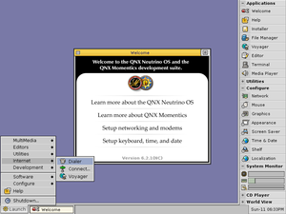
QNX
QNX — коммерческая POSIX-совместимая операционная система реального времени, предназначенная преимущественно для встраиваемых систем. Считается одной из лучших реализаций концепции микроядерных операционных систем.

Общие сведения о QNX
Что значит «ОС жесткого реального времени»
Под системой реального времени понимается такая информационная система, в которой корректность выходной информации зависит не только от правильности примененных алгоритмов, но и от времени появления результатов обработки информации. То есть при опоздании результатов они либо могут быть бесполезными, либо ущерб в результате опоздания может быть бесконечно велик.
Этот временной критерий условно разделил операционные системы на два класса — операционные системы общего назначения (General Purpose Operation Systems — GPOS) и операционные системы реального времени (Real Time Operation Systems — RTOS).
Основная задача операционных систем общего назначения — эффективное разделение ресурсов ЭВМ (таких как процессорное время, оперативная память и т.п.) между несколькими одновременно выполняющимися программами. Такие операционные системы поставляются с богатым набором прикладных программ (приложений) и имеют развитый графический интерфейс, позволяющий пользователям работать с приложениями, не задумываясь над внутренними механизмами ОС.
А операционные системы реального времени (ОСРВ) разрабатываются в расчете на наличие внешних источников данных. Основная задача ОСРВ — своевременно обработать запрос, все остальные аспекты функционирования ЭВМ отходят на второй план. Поэтому ОСРВ поставляются в комплекте с разнообразными средствами разработки приложений. Другими словами, покупателями ОСРВ являются не конечные пользователи, а разработчики программного обеспечения.
Часто в обиходе говорят об операционных системах "мягкого" и "жесткого" реального времени. ОС жесткого реального времени ГАРАНТИРУЕТ выполнение каких-то действий за определенный интервал времени. А ОС мягкого реального времени, КАК ПРАВИЛО, УСПЕВАЕТ выполнить заданные действия за заданное время. То есть ОС мягкого реального времени выполняет задачу с каким-то значением вероятности.
Описание QNX
Как микроядерная операционная система, QNX основана на идее работы основной части своих компонентов, как небольших задач, называемых сервисами. Это отличает её от традиционных монолитных ядер, в которых ядро операционной системы — одна большая программа, состоящая из большого количества «частей», каждая со своими особенностями. Использование микроядра в QNX позволяет пользователям (разработчикам) отключить любую ненужную им функциональность, не изменяя ядро. Вместо этого, можно просто не запускать определённый процесс.
Система достаточно небольшая, чтобы в минимальной комплектации уместиться на одну дискету, вместе с этим она считается очень быстрой и должным образом «законченной» (практически не содержащей ошибок).
QNX Neutrino, выпущенная в 2001 году, перенесена на многие платформы, и сейчас способна работать практически на любом современном процессоре, используемом на рынке встраиваемых систем. Среди этих платформ присутствуют семейства x86, MIPS, PowerPC, а также специализированные семейства процессоров, такие, как SH-4, ARM, StrongARM и xScale.

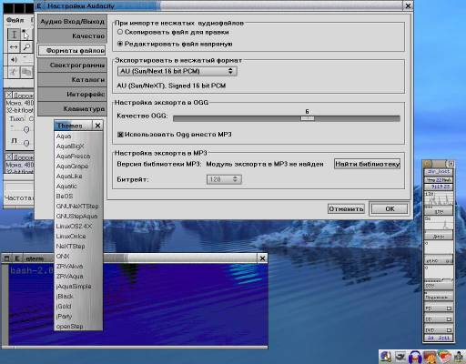
Версии QNX
QNX — это семейство операционных систем жесткого реального времени, ориентированных главным образом на рынок встраиваемых систем.
Такое назначение требует от ОС максимального использования особенностей аппаратуры. Поэтому ОС QNX разных версий (правильнее было бы сказать — поколений) не имеют между собой двоичной совместимости. Конечно, разработчики при создании новых "версий" QNX используют лучшие решения из предыдущих версий и остаются верными фундаментальным концепциям QNX.
Для коммерческого использования доступно три семейства ОС QNX: QNX2, QNX4 и QNX6.
- ОС QNX2 мало распространена в России. Во-первых, до 1991 года система была запрещена к вывозу из Северной Америки как стратегический ресурс. Во-вторых, ЭВМ на базе процессоров Intel 286 почти повсеместно вышли из употребления.
- ОС QNX4 использует защищенный режим, поэтому может применяться на процессорах не ниже Intel 386. QNX4, пожалуй, самая распространенная на сегодняшний день ОС QNX в промышленности. Последняя ее версия — 4.25 патч G (вышла в начале 2003 года). Компания QSS не развивает эту ОС, но продолжает выпускать к ней драйверы для новых устройств.
- ОС QNX6 (или QNX Neutrino) благодаря интересным и необычным архитектурным решениям может использоваться не только на х86-совместимых ЭВМ и еще более удобна для встраивания, чем QNX4. QNX Neutrino разрабатывается с полной поддержкой спецификаций POSIX; кроме того, разработчики системы стремятся обеспечить максимальную переносимость в QNX исходных кодов, написанных для ОС Linux. Это значительно облегчает портирование свободно распространяемого ПО в QNX и, с другой стороны, обеспечивает "переносимость" для разработчиков — прикладной программист, знающий любую UNIX-подобную ОС, может приступать к разработке прикладного ПО для QNX без переучивания. Последняя версия QNX Neutrino — 6.3.
Инструментальные и целевые системы
С точки зрения QNX все инсталлированные копии ОС относятся к двум категориям: инструментальные системы и целевые системы.
- Инструментальная система (или среда разработки) — это ЭВМ со средствами, позволяющими формировать образ целевой системы. Такие средства включены только в коммерческие дистрибутивы пакета разработчика QNX Momentics.
- Целевая система (или среда исполнения) предназначена для эксплуатации. Среда исполнения фактически представляет собой инструментальную систему, из которой удалено все ненужное для данной прикладной задачи.
Дистрибутивы QNX
Дистрибутив — это способ поставки инструментальных систем. Другими словами, QSS продает именно инструментарий разработки. Среды исполнения формируются разработчиком самостоятельно, но для поставки их кому-либо еще требуется покупка лицензий на соответствующее число копий среды исполнения (их называют "модули Run-Time"). Такая политика позволяет существенно снизить стоимость целевых систем.
Следует обратить внимание, что средства разработки поставляются в четырех вариантах — для Microsoft Windows ХР, Sun Solaris (только для SRARC-версии), Linux и, разумеется, для QNX.
Целевые системы могут генерироваться для нескольких аппаратных платформ (ARM, MIPS32, StrongARM, SH4, PowerPC, Xscale, x86). Этот список, вероятно, будет пополняться.
Выдвигая на рынок ОС QNX6, компания QSS выпустила два дистрибутива:
- QNX Real Time Platform (QNX RTP) — полнофункциональная среда разработки; распространялась бесплатно для некоммерческого использования. В случае коммерческого использования системы разработчик должен был приобрести соответствующую лицензию у QSS;
- QNX Networking Infrastructure Platform (QNX NIP) — чисто коммерческий дистрибутив, представляющий собой расширение QNX RTP дополнительными программными пакетами, ориентированными на производителей сетевого оборудования.
С выходом версии QNX 6.2 компания QSS несколько изменила подход к формированию дистрибутивов. Пакет разработчика, включающий в себя ОСРВ QNX, графическую среду Photon, инструменты разработки и различное дополнительное ПО, получил название QNX Momentics. В настоящее время выпущено несколько дистрибутивов QNX Momentics:
- Non-Commercial Edition (NC) — ознакомительный комплект разработчика, бесплатный для некоммерческого использования;
- Standard Edition (SE) — пакет разработчика, позволяющий вести коммерческую разработку ПО, в том числе формировать целевые системы для разных платформ;
- Professional Edition (РЕ) — расширенный пакет разработчика, дополненный интегрированной средой разработки QNX IDE, основанной на технологии Eclipse, а также расширенной базой примеров в исходных текстах и рядом дополнительных компонентов.
Подробная информация по комплектации дистрибутивов Momentics доступна как у QSS, так и у ее партнеров. Профессиональный комплект QNX Momentics считается базовым (т. е. SE — фактически является урезанным РЕ). РЕ может дополняться пакетами расширения (Bundles) для разных целевых рынков.
Теперь вы знаете, чем пакет разработчика QNX Momentics отличается от ОСРВ QNX.
История
В 1980 году студенты канадского Университета Ватерлоо Гордон Белл и Дэн Додж закончили изучение базового курса по разработке операционных систем, в ходе которого они создали основу ядра, способного работать в реальном времени. Разработчики были убеждены, что в их продукте была коммерческая потребность, и переехали в Канаду в штате Онтарио (город высоких технологий, иногда это место называют северной Силиконовой долиной Канады) и основали компанию Quantum Software Systems. В 1982 году была выпущена первая версия QNX, работающая на платформе Intel 8088.
Одно из первых применений QNX, получивших широкое распространение не относилось ко встраиваемым системам, она была выбрана для собственного компьютерного проекта Министерства Образования Онтарио, Unisys ICON. В те годы QNX использовалось в основном только для «больших» проектов, так как ядро, имеющее размер 44 килобайта, было слишком большим, чтобы работать на однокристальных чипах того времени. В середине 80-х годов была выпущена QNX2. Система получила завидную репутацию за надёжность, и получила широкое распространение для управления промышленными машинами. QNX2 и сейчас иногда применяется во многих ответственных системах.
В середине 1990-х в Quantum поняли, что на рынке быстро завоёвывает популярность POSIX, и решили переписать ядро, чтобы оно было более совместимым на низком уровне. Так появилась QNX4. Она была доступна со встраиваемой графической подсистемой, названной Photon microGUI и портированной под QNX версией X Window system. Перенесение программ в QNX4 из операционных систем основанных на Unix стало намного проще, также были убраны многие из «причуд» более ранних версий. Также в начале 90-х компания была переименована в QNX Software Systems, чтобы избежать путаницы с другими компаниями, в первую очередь с производителем жёстких дисков, имеющим такое же имя.
27 октября 2004 года QSS была куплена компанией Harman , весьма далекой от информационных технологий вообще и ОСРВ в частности. В результате QSS превратилась из независимого разработчика и поставщика решений для широкого спектра применений в отдел ИТ компании Harman.
После 2004 года интерес в мире к QNX начал угасать. QNX cохранила популярность в основном в России и СНГ, благодаря неимоверным усилиям дистрибьюторов, а так же в Германии, по той же причине, а также благодаря агрессивной рекламе.
Достоинства
QNX построена на базе микроядра и межпроцессного обмена сообщениями (что отличает ее от систем, основанных на макроядре, например, Windows 9х, Linux). Система базируется на хорошо проработанной теории, вследствие чего - предсказуема.
За счет такой архитектуры все, что работает на локальном процессоре, работает и на удаленном. Несколько компьютеров, соединенных в QNX-сеть, могут быть задействованы для выполнения единого вычислительного процесса (в смысле “процесса операционной системы”). Ни в одной ОС нет такой степени “сетевой прозрачности”. В частности, таким образом обеспечивается доступ к любой системной информации на соседних узлах (вплоть до контекста каждого процесса), прямой доступ к удаленным устройствам (начиная с накопителей и заканчивая COM-портами, PCI-шиной и оперативной памятью). Драйверы устройств (и, что особенно важно, псевдоустройств, которые могут быть всем, чем угодно, например, оконной подсистемой со своим специфическим поведением) подгружаются и выгружаются динамически, гарантированно не нарушая работоспособности ядра (любой, кому доводилось перекомпилировать ядро Linux для добавления нового драйвера, оценит это по достоинству).
Система удовлетворяет требованиям “жесткого” реального времени. Это – основная отличительная особенность QNX от своих собратьев “псевдореального” времени или так называемого “мягкого” реального времени, например realtime-надстроек для Windows NT. QNX позиционируется как RT Linux (а это самые высокие требования к системам реального времени, заявленные на сегодняшний день), хотя не является Linux-системой и по многим параметрам превосходит RT-надстройки для Linux за счет архитектурных особенностей и многолетних исследований в этой области. На базе QNX создавались настолько автономные системы, что конечный пользователь узнавал о типе ОС лишь спустя десяток лет после ввода в эксплуатацию при выходе из строя аппаратных средств.
Если Linux – система с полностью открытым исходным кодом, а Windows – полная противоположность, то QNX занимает в этом контексте некоторое промежуточное положение. Все, что портировано из мира Open Source, естественно, открыто. Многие составные части системы уже либо открыты, либо подробно описаны QSS в примерах и справочной системе. В дальнейшем компания обещает последовательно обнародовать код почти всех компонентов ОС, за исключением микроядра. QNX способна мирно сосуществовать на диске компьютера практически со всеми современными ОС. Один из предлагаемых способов установки – прямо “поверх” файловой системы FAT32, вся инсталляция занимает не более 10 минут.
QNX работает практически со всеми распространенными процессорными архитектурами: MIPS, PowerPC, Hitachi CH4, Intel StrongARM, x86 (для релиза RTP 6.1.0, с каждой новой версией перечень расширяется). В поставку системы входят средства кросс-разработки, позволяющие проектировать и создавать ПО для всех поддерживаемых платформ. Начиная с версии 6.2, QNX будет поставляться с набором установочных файлов для карманных компьютеров iPAQ на базе процессора StrongARM.
Система прекрасно работает в многопроцессорных SMP-архитектурах, при этом, что не всегда характерно для SMP, с увеличением количества процессоров в системе наблюдается рост производительности, близкий к линейному (следствие высокой “гранулярности” потоков).
Недостатки
Существует мнение, что для QNX предлагается мало программного обеспечения. Прежде это действительно имело место, поскольку ОС развивалась достаточно “автономно”. Однако в QNX 6 многократно упрощен перенос ПО из Unix. Сегодня доступны: средства разработки практически для все языков от ассемблера до Java и Tcl/Tk, в том числе встроенный генератор приложений Photon Application Builder и CodeForge. С версии 6.2 начнет поставляться Eclipse IDE с расширениями C/C++; текстовые редакторы и процессоры: весь набор традиционных Unix-программ и даже популярный AbiWord; СУБД: IBM DB2, Berkeley DB, MySQL, PostgreSQL, Linter, Empress; сетевые средства: NFS, SMB, Squid, а также большинство сервисов, агентов и клиентов из мира Unix; Web-броузеры: Voyager (встроенный), Opera, Mozilla, вся линейка консольных броузеров Unix. Еще одно часто высказываемое опасение: “по QNX слишком мало литературы”. Однако состояние дел не столь безнадежное и, более того, постепенно улучшается. Прежде всего, в составе QNX есть неплохая справочная система по настройке ОС и API разработчика. Большое количество справочных и информационных материалов находится на сайтах QSS (www.qnx.com и support. qnx.com), по адресу qdn.qnx.com/support/bok/ располагается довольно обширная база знаний, а на Usenet-сервере inn.qnx.com функционирует несколько десятков телеконференций, в которых общаются тысячи пользователей и разработчиков.
Спектр поддерживаемого оборудования пока существенно уже, чем, скажем, у Windows или Linux. При использовании относительно стандартного (не супернового) аппаратного обеспечения проблем, скорее всего, не возникнет. В “экзотических” случаях (аппаратный RAID или изощренная сетевая плата) – увы. Тем более что если уж QNX не хочет на “этом” работать, то переубедить ее вряд ли удастся. Но, несмотря на такую капризность, QNX, например, может использоваться даже в “наладонниках” iPAQ. Ну и, пожалуй, самое существенное. Все, сказанное выше относительно свободного распространения, касается только некоммерческого использования. Стоимость же коммерческой лицензии на QNX лежит в диапазоне от 300 долларов до 6 тысяч за одно рабочее место, в зависимости от комплектации системы, количества приобретаемых лицензий и других факторов.
Примеры применения QNX в России
Как правило, это системы в промышленности, которые управляют довольно сложным и ответственным производством с очень высокими требованиями по времени реакции на аварийные ситуации, требованиями к надёжности и непрерывности управления.
- Наиболее известным применением QNX в России является система автоматизированного контроля и управления разводкой Троицкого моста через Неву в Санкт-Петербурге, реализованная ЗАО НПП «Промтрансавтоматика». Эта система эксплуатируется с апреля 2002 года. После реконструкции мост ни разу не выбился из графика разводки.
- Cистема управления северными магистральными нефтепроводами, расположенная в г. Ухта. Система включает в себя шесть операторских мест с горячим резервированием, которые выполняют управление одновременно по четырём направлениям магистрального нефтепровода на участке Ярославль-Ухта (протяжённость 1500 км)
- Система «Сириус-QNX», предназначенная для оперативного диспетчерского контроля и управления технологическим процессом перекачки нефти по участкам восьми магистральных нефтепроводов ОАО «Сибнефтепровод».
- Система автоматизации станов холодной прокатки на базе QNX внедрена на 5-ти клетевом стане Магнитогорского металлургического комбината. Системы управления металлургическим производством на базе QNX работают в Норильске, Нижнем Тагиле, Электростали.
- Система по закачке эфиров целлюлозы для Ромашкинского месторождения (г. Альметьевск)
- Системы управления движением судов в портах (Санкт-Петербург, Мурманск, Владивосток, Мариуполь) и по Керченскому проливу (порт Кавказ)
- Информационно-управляющая система компрессорного цеха газоперекачивающего предприятия, внедряется на объектах предприятия ООО «Волготрансгаз» ОАО «Газпром». В настоящее время система внедрена в Моркинском ЛПУ МГ, Вятском ЛПУ МГ, Вязниковском ЛПУ МГ и Владимирском ЛПУ МГ, КС «Вязники».
- «ОАО Салаватнефтеоргсинтез», АСУ ТП производством бензола на базе SCADA Realflex. Система управления оперирует более чем 16000 физических каналов.
- ДО СМУ-4 «Мосметрострой» г. Москва. АСУ водооткачки и дымоудаления Гагаринского железнодорожного тоннеля на базе SCADA СТАТУС-4. Гагаринский тоннель является самым длинным в Европе железнодорожным тоннелем в черте города.
- Вычислительные комплексы для решения задач противоаварийной автоматики и противоаварийного управления различных уровней в энергетических системах производства ЗАО «Институт автоматизации энергетических систем» (г. Новосибирск). В настоящее время в эксплуатации находятся УВК АПНУ Таймырской и Норильской энергосистем, УВК АДВ западной и центральной части ОЭС Сибири.
- Система автоматизации диагностирования и контроля, удаленного мониторинга устройств СЦБ (АДК-СЦБ) на базе QNX Neutrino внедрена на более, чем 177 станциях и 1173 км АБТЦ шести железных дорог ОАО «РЖД». Система автоматизации сортировочной станции (ГАЦ-МП) — 5 сортировочных станций в различных регионах. Разработчик: ООО НПП «Югпромавтоматизация», г. Ростов-на-Дону.
Конкуренты QNX
Наиболее крупными конкурентами QNX являются Windows CE, VxWorks, OS-9, а так же некоторые варианты ОС на базе Linux.
POSIX-совместимость
POSIX (Portable Operation Systems Interface) — это развивающийся стандарт, призванный обеспечить переносимость исходных текстов программ между ОС разных производителей. За основу стандартов POSIX были взяты ОС семейства UNIX, в дальнейшем стандарты были дополнены расширениями, включая расширения, касающиеся реального времени.
Разработкой стандартов POSIX занимаются рабочие группы Института инженеров по электротехнике и радиоэлектронике (ИИЭР, Institute of Electrical and Electronics Engineers — IEEE) США. Поэтому стандарты POSIX после утверждения имеют маркировку IEEE. Кроме того, существуют Международная организация по стандартизации (International Organization for
Standardization — ISO) и Международная электротехническая комиссия — МЭК (International Electrotechnical Commission — IEC). Эти организации могут утверждать стандарты IEEE в качестве международных.
Стандарт ISO/IEC 9945-1 определяет интерфейс прикладного программирования (API) для операционных систем. Этот стандарт включает следующие стандарты:
- POSIX.1 (IEEE 1003.1) — базовый API операционных систем;
- POSIX. la (IEEE 1003.1а) — некоторые расширения API;
- POSIX.4 (IEEE 1003.1b) — расширения для поддержки реального времени;
- POSIX.4a (IEEE 1003.1с) — интерфейсы потоков, выполняющихся внутри POSIX-процессов;
- POSIX. lb (IEEE 1003.Id) — дополнительные расширения реального времени;
- POSIX.12 (IEEE 1003.lg) — независимый от протокола интерфейс сокетов;
- IEEE 1003. lj — еще одно дополнительное расширение реального времени.
- Стандарт ISO/IEC 9945-2 (POSIX.2 или IEEE 1003.2) определяет набор утилит и командных интерпретаторов.
- Стандарт ISO/IEC 13210 (POSIX.3 или IEEE 1003.0) определяет набор тестов, позволяющих определить POSIX-совместимость операционной системы.
Заметим, что в документации часто используется комбинированное обозначение номеров стандартов, например вместо POSIX.4a или IEEE 1003.1с пишут POSIX 1003.1с.
Однако многие ОСРВ работают внутри некоторого промышленного оборудования с весьма ограниченными ресурсами, т. е. являются встраиваемыми системами. Встраиваемые системы не могут и не должны обеспечивать всю POSIX-функциональность. Поэтому было решено определить, если можно так выразиться, правила "урезания" стандартов POSIX в необходимых случаях. Такие "урезания" названы профилями прикладных контекстов реального времени и регламентируются стандартом ISO/IEC ISP 15287-2 (P0SIX.13 или IEEE 1003.13). Этот стандарт определяет такие профили:
- минимальная система — встроенная система без поддержки механизма управления памятью (MMU), без файловой системы и терминала. В такой системе разрешается только один многопоточный процесс;
- контроллер реального времени — минимальная система, дополненная файловой системой и терминалом ввода/вывода;
- специализированная система — большая встроенная система, в которой может выполняться несколько многопоточных процессов. Файловая система отсутствует;
- многоцелевая система — операционная система реального времени, обеспечивающая поддержку всей предусмотренной стандартом POSIX функциональности.
ОСРВ QNX6 изначально разрабатывалась как POSIX-совместимая ОС, позволяющая создавать целевые системы, соответствующие любому из четырех профилей прикладного контекста реального времени. Термины, используемые в документации, поставляемой с QNX, соответствуют терминологии стандартов POSIX.
Начало работы с QNX
Инсталляция ОСРВ QNX Neutrino
ОС QNX инсталлируется в собственный раздел диска. Перед инсталляцией ознакомьтесь со списком аппаратуры, протестированной QSS на совместимость с QNX. Этот список находится на сайте компании QSS по адресу: http://www.qnx.com/support/sd_hardware/.
Для использования QNX Momentics РЕ требуется:
- процессор — не ниже Pentium III 700 МГц (желательно Pentium-4 2 ГГц);
- ОЗУ — не меньше 256 Мбайт (желательно 512 Мбайт);
- свободное дисковое пространство — не меньше 1,5 Гбайт.
Такие требования вызваны значительной ресурсоемкостью интегрированной среды разработки (IDE), написанной на языке Java. Если вам не нужна IDE, то не нужны и такие аппаратные ресурсы.
ОС QNX 6.3 можно без конфликтов устанавливать на одном диске с QNX 6.2.x Для этого достаточно в среде QNX 6.2.x предварительно запустить утилиту fdisk и изменить номер раздела QNX 6.2.x с 79 на 77 или 78 (QNX 6.3 будет устанавливаться в раздел 79).
В процессе инсталляции операционной системы выполняются два действия:
- Создается структура каталогов на жестком диске.
- Базовое программное обеспечение копируется на жесткий диск.
Для начала инсталляции загрузите ваш компьютер с компакт-диска QNX. На экране появится сообщение:
Please select a boot option. Option F2 is great for testing QNX compatibility on new hardware without writing anything to the hard disk. It can also be used for system recovery.
F2 — Run from CD (Hard Disk filesystems mounted under /fs)
F3 — Install QNX to a new disk partition
Select?
Выберите, пожалуйста, вариант загрузки. Выбор клавиши <F2> удобен для проверки совместимости QNX с новой аппаратурой без записи какой-либо информации на диск. Этот вариант можно также использовать для восстановления системы после сбоя.
<F2> — загрузить систему непосредственно с компакт-диска (файловые системы монтируются в /fs);
<F3> — установить QNX в новый раздел диска.
Ваш выбор?
Если нажать клавишу <F2>, то QNX загрузится с компакт-диска. При этом будет предложено изменить настройки видеорежима. Инсталляция QNX выполняться не будет.
Нажмем клавишу <F3>. На экране появится сообщение:
This installation will create a partition on your hard disk and create a bootable QNX image. You may abort this installation at any prompt by pressing the F12 key.
Press Fl to continue.
Press F2 to set verbose (debug) mode.
Choice (Fl, F2)?
Во время инсталляции будут созданы раздел на жестком диске и загрузочный образ QNX. Процесс инсталляции можно прервать в любой момент нажатием клавиши <F12>.
Нажмите клавишу <F1> для продолжения инсталляции.
Нажмите клавишу <F2> для перехода в режим подробного вывода информации (отладочный режим).
Ваш выбор (<F1>, <F2>)?

В дальнейшем мы будем рассматривать инсталляцию в обычном режиме. Обычно этого вполне достаточно. Итак, нажмем клавишу <F1>. На экране появится информация по лицензированию QNX. Программа инсталляции предложит принять или отвергнуть условия лицензии.
Fl - accept F2 - reject
<F1> — принять условия; <F2> — отвергнуть условия

Если нажать клавишу <F2>, то инсталляция прекратится, программа-инсталлятор предложит вынуть компакт-диск QNX из дисковода и перезагрузить ЭВМ. Если вы согласны с условиями лицензии, то нажмите клавишу <F1>. На экране появится сообщение:
*** WARNING***
You have a disk which is greater than 8.4 Gigabytes. The original BIOS calls to access the disk are unable to read data above 8.4G. If your BIOS is older then 1998 you may be forced to choose option 2. Newer BIOS's support on extended disk read calls which can access the entice drive.
Fl Allow the QNX partition to be anywhere on the disk.
F2 Keep the QNX partition below 8.4G.
Choice (Fl, F2)?
Объем диска на вашем компьютере превышает 8,4 Гбайта. Обычные функции BIOS, предназначенные для доступа к дискам, не могут читать данные, расположенные за пределами 8,4 Гбайт. Если BIOS произведена ранее 1998 года, то вам следует нажать клавишу <F2>. Более новые BIOS поддерживают расширенные вызовы чтения, позволяющие работать с любыми дисками.
<F1> — раздел QNX может находиться в любом месте диска;
<F2> — раздел QNX должен находиться в пределах 8,4 Гбайт.
Ваш выбор (<F1>, <F2>)?

Если ваш компьютер был выпущен до 1998 года, то вам нужно нажать клавишу <F1> для того, чтобы избежать аппаратных конфликтов при работе с жесткими дисками.
Допустим, вы нажали клавишу <F1>. Следующее сообщение будет зависеть от того, сколько свободного места вы оставили на диске. Например:
Your disk has room for a 10001 megabyte QNX partition?
Please select the size of the partition you would like to create for QNX.
Fl all 10001 M
F2 half 5000 M
F3 quarter 2500 M
F4 eighth 1250 M
F5 Display partition table allowing you to delete an existing partition.
На диске есть 10 001 Мбайт свободного пространства для установки QNX¹. Выберите размер раздела для QNX.
<F1> все место 10001 М
<F2> половина 5000 М
<F3> четверть 2500 М
<F4> одна восьмая 1250 М
<F5> — показать таблицу разделов для удаления существующего раздела.
Вы можете использовать под раздел QNX либо все свободное место на диске, либо его часть. При необходимости, нажав клавишу <F5>, можно удалить какой-нибудь из существующих разделов диска. Например, выберем вариант с клавишей <F2> (5 Гбайт — более чем достаточно для QNX), и на экране появится сообщение:
You have more then one partition on your hard disk. To select which partition to had when you boot requires a special partition boot loader.
You have three choices:
Fl - Install QNX partition boot loader. It will prompt you on boot to select which partition (OS) to load? If your partition may start above 8.4 G we recommend this choice.
F2 - Install the QNX partition boot loader for machines will old BIOS (before 1996/1997). It should not be used with drives greater then 8.4 G.
F3 - Use your existing boot loader which may already provide this capability? Examples include System Commander or LILO. If it does not provide this capability you will only be able to boot the currently set active partition. If you partition starts above 8.4 G this existing loader will need to use the new extended BIOS disk calls.
Choosing Fl will write the QNX partition loader to your primary hard disk. If you installed QNX to another disk the loader will be written to it as well incase you later decide to make it you primary hard disk.
Choice (Fl, F2, F3)?
На диске есть больше одного раздела. Чтобы обеспечить выбор раздела для загрузки, необходим специальный загрузчик.
У вас есть несколько вариантов:
<F1> — установить "родной" загрузчик QNX. Он будет выдавать приглашение выбрать раздел (т. е. ОС) для загрузки. Если раздел QNX находится за пределами 8,4 Гбайт, то мы рекомендуем этот вариант;
<F2> — инсталлировать "родной" загрузчик QNX для компьютеров со старой BIOS (выпущенной до 1996-1997 гг.). Его нельзя использовать с дисками объемом свыше 8,4 Гбайт.
<F3> — оставить прежний загрузчик. QNX могут загружать "не родные" загрузчики, например System Commander или LILO. Однако если такой загрузчик не установлен, то вы сможете загружать только ту ОС, которая установлена в активном на данный момент разделе диска.
При выборе клавиши <F1> загрузчик QNX будет записан на первичный жесткий диск. Если ОС QNX инсталлирована на другой диск, то загрузчик будет записан и на тот диск на случай, если тот диск будет сделан первичным.
Ваш выбор (<F1>, <F2>, <F3>)?
Если вас не устраивает загрузчик QNX, то вам необходимо поставить мультизагрузчик третьих производителей.
Программа инсталляции получила информацию, достаточную для установки как самой операционной системы, так и инструментов разработчика. На самом деле, процесс инсталляции может несколько отличаться от описанного выше, в зависимости от используемого вами компьютера (например, на вашей ЭВМ есть несколько жестких дисков, или программа-инсталлятор обнаружила уже готовый раздел QNX). Но в главном последовательность действий сохраняется. Итак, нажимаем клавишу <F1> (установить загрузчик QNX) — на экране появляется сообщение:
Restarting driver and mounting filesystems ... Copying files to the new QNX partition ... Please wait.
(Перезапускается драйвер и монтируются файловые системы ... Копируются файлы в новый раздел QNX ... Пожалуйста, подождите.)
В процессе копирования файлов на экране в реальном времени отображается, сколько процентов файла уже скопировано. После окончания копирования файлов на экран выдается сообщение:
Installation complete. Please remove the install floppy and CD, then reboot your machine. Notes: When you get login prompt you should login as root. By default we enable DMA on IDE driver. If your machine fails to boot correctly press the ESC key when prompted to boot the alternative OS boot image which disables DMA. Press any key to reboot ... 30
Инсталляция закончена. Выньте, пожалуйста, из дисковода дискету и компакт-диск и перезагрузите ЭВМ.
Замечание: При получении приглашения для входа в систему (login:) введите имя root.
По умолчанию у драйвера IDE включен режим DMA¹. Если ваша ЭВМ поведет себя некорректно, то нажмите во время загрузки клавишу <ESC>. DMA (Direct Memory Access) — прямой доступ к памяти (ПДП). Для загрузки альтернативного образа ОС, содержащего драйвер с отключенным режимом DMA. Нажмите любую клавишу для перезагрузки ...)
При загрузке появится сообщение о загрузке образа QNX и сканировании оборудования, за ним — сообщения об операциях, выполняемых однократно при первой загрузке:
- Creating swap file ... (Создание файла для свопинга)
- Creating helpviewer database (Создание базы данных helpviewer'a)
Файл для свопинга страниц ОЗУ создается, но по умолчанию он не используется. Ведь QNX — система жесткого реального времени, поведение которой должно быть полностью предсказуемо. Поэтому свопинг процессы выполняют "вручную", если он им нужен.
После этого система переключается в графический режим и выводит окно для первоначального конфигурирования графического драйвера. Вам необходимо установить 4 параметра.
- Выбрать из списка видеодрайвер.
- Выбрать разрешение экрана.
- Выбрать глубину цвета.
- Установить частоту обновления экрана.
Кроме того, конфигуратор позволяет выбрать — запускать автоматически графическую оболочку Photon при каждой загрузке системы или нет.
После того как вы установили нужные значения параметров, нажмите кнопку Change Mode (Изменить видеорежим). При этом система переключится на новые настройки и выведет окно для проверки их корректности. Если настройки были выбраны правильно, то сообщение в контрольном окне будет читабельным и вы сможете нажать в этом окне кнопку Continue (Продолжить). Если вы не нажмете эту кнопку, то система автоматически переключится на прежние настройки через 15 с.
Затем QNX предложит ввести имя пользователя и пароль. В свежеустановленной системе есть только один пользователь — root без пароля. Инсталляция системы успешно завершена.
Настройка QNX после инсталляции
Для нормальной работы необходимо выполнить несколько простых операций. Если ЭВМ подключена к сети, то вам потребуется знать IP-адрес и сетевую маску машины, IP-адреса шлюза и сервера имен. Если вы — системный администратор, то эти сведения вам известны, в противном случае обратитесь к системному администратору. Заметим, что задать хотя бы имя хоста и его IP-адрес желательно даже для одиночного компьютера, потому что многие программы изначально рассчитаны для работы в сети и работают корректно только при наличии сетевых настроек (характерный пример — QNX IDE).
Запустите конфигуратор TCP/IP и задайте IP-адрес и маску подсети вашей машины.
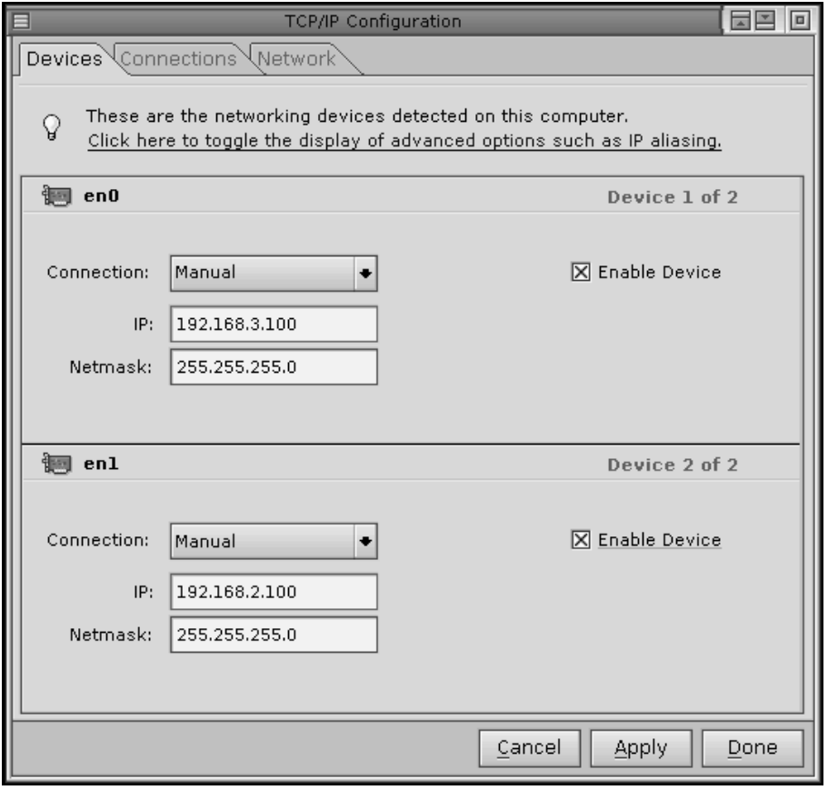
Затем перейдем на вкладку Network и введем имя нашей ЭВМ, адреса шлюза и сервера имен.
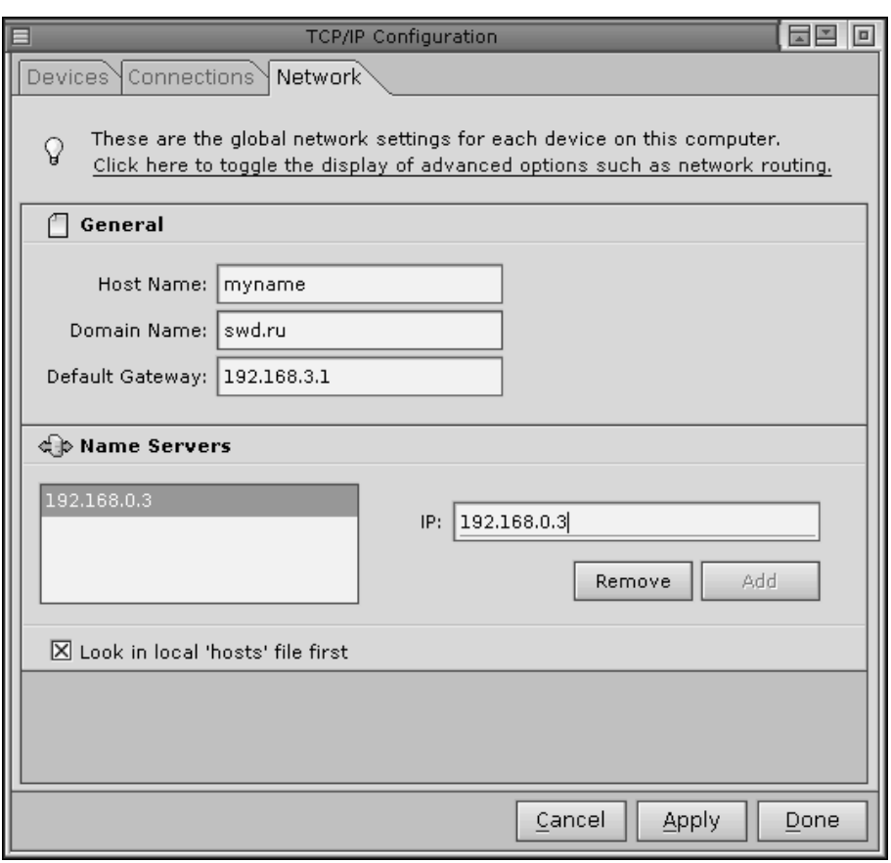
Имя ЭВМ, которое мы ввели (в данном случае — myname), будет использоваться не только протоколами TCP/IP, но и собственным протоколом QNX — Qnet. Никаких других настроек для Qnet не требуется.
Теперь необходимо выполнить настройки локализации. Для этого запустите программу User's Configuration (в меню рабочего стола кнопка Localization). В окне программы можно выбрать соответствующую вкладку для установки часового пояса, времени, даты, языка раскладки и т.д.
Программа User's Configuration считает, что пользователь использует либо английскую, либо русскую раскладку. Если вам нужны обе, то нужно выполнить следующие действия: открыть файл /etc/system/trap/. KEYBOARD, myname (обратите внимание: myname — это имя вашей машины) и отредактировать его так, чтобы он содержал две строчки:
en_US_101.kbd
ru_RO_102.kbd
Обратите внимание, что имя файла начинается с точки (.). Это означает, что файл скрытый и средства просмотра файловой системы по умолчанию его не отображают. Чтобы видеть скрытые файлы в штатном файловом менеджере графической среды Photon, необходимо в меню Edit выбрать элемент Preferences и в открывшемся окне снять самый верхний флажок Hide "dot" Files (Скрывать файлы с точкой).
Теперь при запуске приложений Photon'a можно будет вводить как русский, так и английский текст (для переключения между раскладками клавиатуры используется комбинация левых клавиш <Alt> + <Shift>). Однако в командной строке вы не сможете ни вводить, ни читать русские буквы. Для решения этой проблемы используется пакет SWD Cyrillic Pack, который устанавливается с помощью стандартного инсталлятора QNX.
Инсталляция дополнительного ПО
Разнообразные дополнительные программы для QNX Neutrino, как коммерческие, так и свободно распространяемые, обычно поставляются в виде специальных пакетов, хранящихся в репозитариях.
Установку пакета можно выполнять как в командной строке (утилитой ci-instaiier), так и в среде графической оболочки Photon, для чего следует запустить программу-инсталлятор QNX Software Installer (qnxinstaii). Графическая утилита доступна через меню Launch.
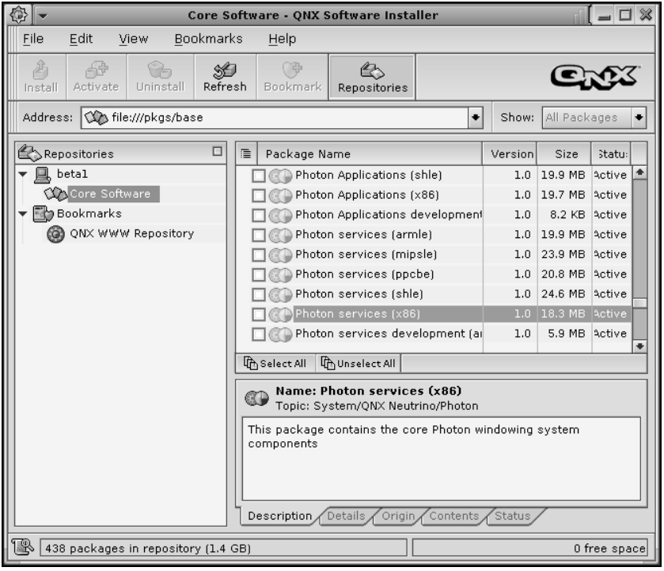
Программе-инсталлятору все равно, где находится репозитарий или отдельный пакет — в сети или на локальной ЭВМ. На страничке сайта QSS http://www.qnx.com/developer/coimminity/repositories.html содержатся сведения о некоторых общедоступных репозитариях с программами для QNX Neutrino. Для того чтобы задавать инсталлятору информацию о них вручную, можно в меню File выбрать элемент Find Web Repositories. Инсталлятор загрузит с сервера QSS информацию об известных репозитариях. Если щелкнуть на имени репозитария, то инсталлятор скачает с соответствующего сервера информацию о доступных пакетах. Самый содержательный репозитарий — QNX WWW Repository. При клике на него, инсталлятор начнет скачивать из Интернета архив, содержащий сведения о пакетах, размещенных на сервере. Для примера щелкните на имени пакета AbiWord (х86) и нажмем кнопку Install.
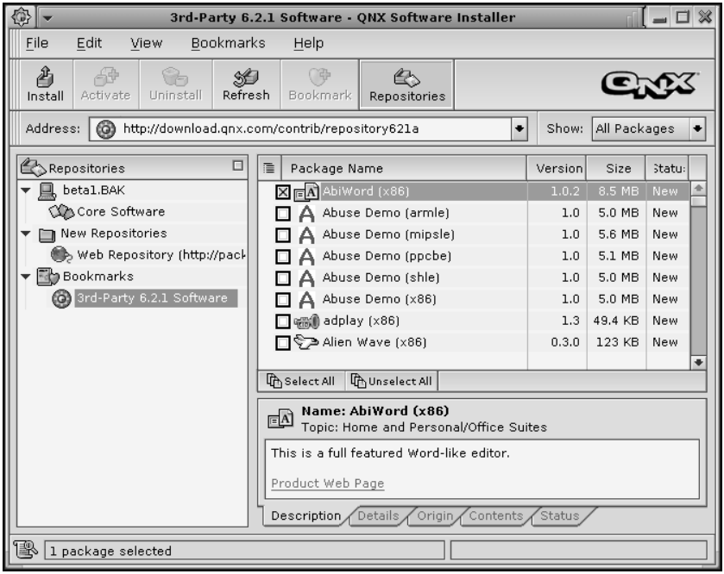
Далее следуйте указаниям инсталлятора. Сначала инсталлятор на всякий случай сообщит, какие пакеты и какого суммарного размера он собирается установить, затем предложит принять/отклонить условия лицензий. Некоторые пакеты могут потребовать ввести лицензионный ключ. Поскольку пакет скачивается из Сети, в зависимости от размеров пакетов и скорости вашего канала установка может занять разное количество времени. После окончания инсталляции флажок в строке с названием пакета будет снят, а состояние (Status) изменится с New на Active.
Таким же образом устанавливают обновления и патчи, распространяемые QSS. Информация о доступных пакетах содержится на страничке http://www.qnx.com/developer/download/updates/.

Загрузка инструментальной системы
После включения питания ЭВМ, на которой инсталлирована ОСРВ QNX, мультизагрузчик предлагает выбрать ОС, которую следует загрузить. Вернее, он предлагает выбрать раздел диска, с которого следует выполнять загрузку. Например:
Press f1-f4 for select drive or select partition 1,2,3,4? 1
Нажмите клавишу <F1>, <F2>, <F3> или <F4> для выбора дисковода или выберите раздел 1, 2, 3 или 4? 1
Единица после вопросительного знака — это вариант, предлагаемый по умолчанию. Следует заметить, что в QNX обычно используется два загрузочных образа: основной образ помещается в файл /.boot, а резервный — в файл /.aitboot. Загрузчик предлагает нажать клавишу <Esc> для загрузки резервного образа. Если ничего не нажимать, то загружаться будет основной образ. Затем будет предложено нажать клавишу <пробел> для ввода опций загрузки. Если ничего не нажимать, загрузка продолжится в автоматическом режиме. В противном случае на экране появится сообщение:
F1
Safe modes
F5 | Start a debug shell after mounting filesystems
F6 | Be Verbose
F7 | Mount read-only partitions read/write if possible
F8 | Enable a previous package configuration
F9 | Target output to debug device defined in startup code
F10 | Force a partition install
F11 | Enumerator disables
F12 | Driver disables
Enter | Continue boot process
Please select one or more options via functional keys. Selection?
<F1> — загружаться в "безопасном режиме";
<F5> — запустить командный интерпретатор после подключения файловых систем;
<F6> — установить режим подробного вывода диагностических сообщений;
<F7> — попытаться подключить с возможностью записи разделы, доступные только для чтения;
<F8> — вернуться к предыдущей конфигурации пакетов;
<F9> — выводить диагностическую информацию на устройство, указанное в модуле startup;
<F10> — сразу приступить к инсталляции системы;
<F11> — отключить автоматическое распознавание устройств;
<F12> — отключить драйверы;
<Enter> — продолжить загрузку.
Выберите, пожалуйста, одну или более опций, нажав соответствующие функциональные клавиши.
Ваш выбор?
Нажатие клавиши <F1> позволяет использовать несколько вариантов загрузки системы с ограниченной функциональностью. Опция <F10> имеет смысл только при загрузке с инсталляционного компакт-диска — без этой опции можно просто загрузить систему с того же компакт-диска. Опция <F11> — позволяет отключить авто-определение некоторых типов устройств, a <F12> — отключить некоторые типы драйверов. В ходе загрузки выполняется ряд сценариев, и запускаются различные программы.
По завершении загрузки на экране появляется приглашение ввести регистрационное имя (login) и пароль (password). Это приглашение может быть командно-строковым или графическим.
Вход в QNX и выход
Вход пользователя в систему (регистрация пользователя в системе) может выполняться двумя способами: в командной строке или через графический интерфейс. То, какой способ предложит система, зависит от того, установлен ли соответствующий флажок при настройке видеодрайвера при первом старте QNX после инсталляции. Если вы не установили флажок (т.е. запретили QNX автоматически запускать Photon), то в каталоге /etc/system/config будет создан пустой файл с именем nophoton. Во время загрузки системы стартовые скрипты просто-напросто проверяют, существует ли файл nophoton.
При командно-строковой регистрации, если введены правильные имя пользователя и пароль (а при первом входе, существует только пользователь root, не имеющий пароля), то стартует командный интерпретатор shell. Этот интерпретатор называют входным (login shell). В нем можно запускать различные команды, в том числе, можно запустить графическую среду Photon командой ph (при этом пароль вводить не потребуется).
Photon проверяет значение переменной окружения logname. Если вы зарегистрировались посредством login, то переменная logname будет содержать ваше регистрационное имя. Если же Photon был запущен автоматически, то, разумеется, значение переменной logname еще не задано. Отсюда вытекает возможность для встроенных систем с графическим интерфейсом — можно задать значение переменной logname в стартовых сценариях и сразу запускать Photon от имени какого-либо пользователя.
Для выхода из системы есть следующие способы:
- в графической среде — выбрать элемент Shutdown меню Launch (запустится утилита phshutdown);
- в login shell — выполнить команду logout или exit;
- выполнить команду shutdown.
Утилиту shutdown может использовать только суперпользователь (пользователь root). Она посылает сигнал SIGPWR (Сейчас будет отключено питание) всем выполняющимся процессам, десять секунд ожидает их завершения и перезагружает систему. Если команде shutdown указать опцию -f (т. е. fast — "быстро"), то время ожидания будет сокращено до одной секунды.
Возможно несколько вариантов поведения утилиты shutdown, задаваемых опцией -s:
- system — остановить систему для выключения питания;
- reboot — перезагрузить систему;
- photon — закрыть графическую оболочку Photon и продолжать работу в "черном экране";
- user — закончить пользовательский сеанс. При этом на экране появится регистрационное приглашение для входа в систему.
Если существует файл /var/iog/wtmp, то утилита shutdown произведет в нем запись о своей работе.
Утилита phshutdown по своей функциональности аналогична утилите shutdown. Она тоже посылает сигнал SIGPWR всем выполняющимся процессам, десять секунд ожидает их завершения и перезагружает систему, однако выполнять ее имеет право любой пользователь. Чтобы запретить использование этой утилиты всем пользователям, кроме root, необходимо создать пустой файл /usr/photon/config/phshutdown.restrict. Если существует файл /var/iog/wtmp, то утилита phshutdown произведет в нем запись о своей работе.
Итак, phshutdown предлагает выбрать один из трех вариантов действий:
- завершить сеанс Photon с выходом в командную строку;
- остановить систему. К сожалению, в QNX не реализовано автоматическое выключение блока питания, хотя все необходимое для этого имеется. Поэтому после появления на экране сообщения о том, что ОС QNX завершила работу, вам следует, как в старые добрые "доАТХ-овые" времена, нажать кнопку Power;
- перезагрузить систему.

Замечания по работе в QNX
Работают в QNX двумя способами: в командной строке или в графической оболочке. При работе в графике командная строка все равно доступна посредством программы псевдотерминала pterin.
Интерфейс командной строки предоставляет программа, именуемая "командным интерпретатором". В UNIX-подобных системах это весьма мощное средство управления системой.
Поскольку графическая оболочка далеко не всегда доступна (при удаленной работе, нехватке ресурсов и т. п.), администратору необходимо уметь пользоваться редактором vi. Иногда это единственный доступный инструмент для редактирования файлов конфигурации.
Редактор vi запускается следующей командой: vi имя_файла. Если файл с именем имя_файпа не существует, то он будет создан. Редактор может находиться в одном из двух режимов: в режиме ввода или в командном режиме. После запуска редактор находится в командном режиме. Переход из командного режима в режим ввода осуществляется нажатием клавиши <I> (input) или <А> (add). После нажатия клавиши <1> текст будет вводиться с текущей позиции курсора, а после нажатия клавиши <А> текст будет вводиться со следующей позиции после курсора. Возврат в командный режим осуществляется нажатием клавиши <Esc>.
Освоение работы в редакторе vi сводится к запоминанию команд. Возможностей у vi достаточно много. Если вы хотите хорошо изучить этот редактор, то можете прочитать соответствующую литературу. А для выполнения базовых операций используют лишь несколько команд, приведенных в таблице.
Основные команды редактора vi
Команда | Назначение
I | Перейти в режим ввода (insert)
A | Перейти в режим ввода (add)
Yy | Скопировать текущую строку в буфер
{n}yy | Скопировать n строк, начиная с текущей, в буфер
Dd | Удалить текущую строку в буфер
{n}dd | Удалить n строк, начиная с текущей, в буфер
P | Вставить содержимое буфера
X | Удалить текущий символ
G | Перейти в конец файла
{n}G | Перейти на строку с номером n
/шаблон | Поиск шаблона шаблон
N | Повторить поиск
:w | Сохранить изменения
:w файл | Сохранить изменения в файле файл ("Сохранить как...")
:q | Выход
:q! | Выход без сохранения изменений

Многие программисты и администраторы предпочитают другой клон vi — Vi IMprovement (vim). Одно из достоинств vim — поддержка выделения синтаксиса для разных языков программирования (для этого в командном режиме введите: syntax on. При работе в командной строке важную роль играют так называемые переменные системного окружения. Список этих переменных можно получить с помощью команды set.
Переменные системного окружения
Имя переменной | Что означает переменная
НОМЕ | Домашний каталог пользователя
PATH | Перечень каталогов для поиска запускаемых  Программ
LD_LIBRARY_PATH | Перечень каталогов для поиска динамических библиотек
IFS | Внутренний разделитель полей
LOGNAME | Имя пользователя
PWD | Имя текущего каталога
PS1 | Вид первичного приглашения
PS2 | Вид вторичного приглашения (для ввода незаконченной команды)
UID | Идентификатор пользователя
TZ | Временной пояс
? | Код завершения последней выполненной команды
Изменять значения переменных в интерпретаторе Korn Shell очень просто — надо выполнить присваивание:
ИМЯ_ПЕРЕМЕННОЙ=ЗНАЧЕНИЕ_ПЕРЕМЕННОЙ
Однако присвоенное таким образом значение будет иметь смысл только в данной работающей оболочке. Для того чтобы переменная распространялась на все запущенные процессы, используют такую команду:
export ИМЯ_ПЕРЕМЕННОЙ
Можно экспортировать переменную непосредственно при создании:
export ИМЯ_ПЕРЕМЕННОЙ=значение_переменной
Посмотреть значение одной из переменных (чтобы не выводить весь список) можно такой командой:
echo $ИМЯ _ПЕРЕМЕННОЙ
При запуске в качестве входной оболочки (login shell) командный интерпретатор Korn Shell выполняет команды, содержащиеся в файле /etc/profile, затем команды, содержащиеся в файле $номе/.profile (разумеется, если эти файлы существуют и доступны для чтения). Для того чтобы при входе в систему автоматически устанавливались необходимые переменные, следует откорректировать файл .profile, находящийся в вашем домашнем каталоге. Для этого можно, например, воспользоваться редактором vi.
Если вы пишете программы, то, пожалуй, лучше воспользоваться редактором vim (Vi Improvement) — он поддерживает выделение синтаксиса для различных языков программирования.
Работа в графической среде Photon microGUI
Итак, вы вошли в систему через phiogin или запустили команду ph, войдя через login. Вы оказываетесь в рабочем пространстве (workspace) графической оболочки Photon. Как работать в графической оболочке, интуитивно понятно. Снизу находится панель задач, в левой ее части находится кнопка Launch. При нажатии кнопки Launch появляется меню, позволяющее вызывать различные прикладные программы. В правой части экрана находится меню быстрого запуска приложений — Shelf. Следует обратить внимание на следующие программы:
- Photon Terminal (pterm) — штатный псевдотерминал, позволяющий работать с инструментами командной строки (в том числе с vi);
- Helpviewer — программа доступа к штатной электронной документации. В составе QNX поставляется достаточно обширная и подробная документация;
- Photon File Manager (pfm) — штатный файловый менеджер. Для любителей Norton Commander есть продукт "третьего" производителя mqc (MiShell QNX Commander) — аналог Midnight Commander для Linux.
Стоит сказать пару слов про конфигурирование файлового менеджера pfm. Чтобы задать для файлового менеджера некоторые настройки (например, запрашивать или нет подтверждение при удалении файла) следует выбрать элемент Preferences меню Edit — откроется соответствующее окно.
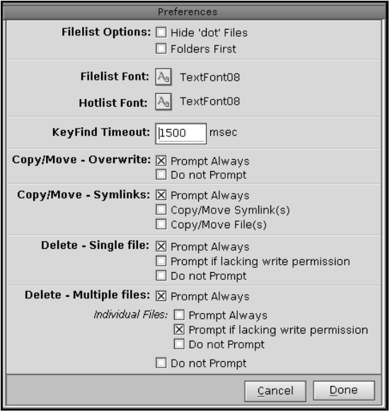
Для большинства пользователей полезно снять первый сверху флажок, предписывающий файловому менеджеру не показывать файлы, имя которых начинается с точки, и установить второй сверху флажок, предписывающий сначала выводить список каталогов, а затем список файлов.
Любой приличный файловый менеджер умеет что-то делать при двойном щелчке на имени файла. Если это "что-то" ("обработчиком по умолчанию") вам не подходит, то на имени файла можно щелкнуть правой кнопкой мыши и в появившемся меню выбрать подходящий элемент. Файловый менеджер pfm позволяет изменять обработчики, соответствующие элементам меню Open, View и Edit. Обработчик Open является обработчиком по умолчанию, т. е. вызывается двойным щелчком на имени файла. Для настройки обработчиков выберете элемент Associations меню Edit — откроется соответствующее окно.
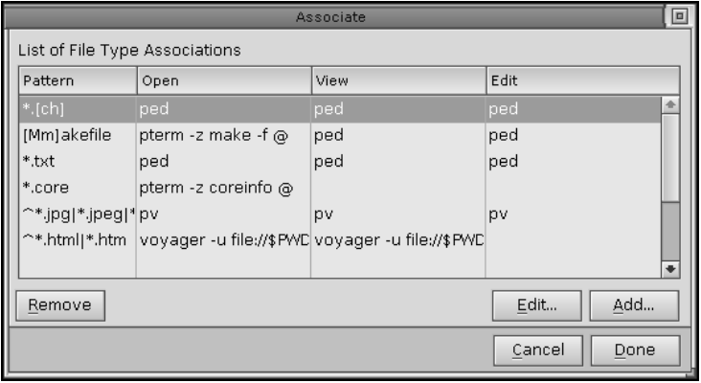
Окно ассоциаций представляет собой таблицу, в которой для файлов с различными расширениями задаются программы-обработчики. Для добавления новых ассоциаций нажмем кнопку Add. В открывшемся окне заполните соответствующие поля. Если нужно установить одинаковые обработчики для файлов с разными расширениями, то в поле Pattern (Шаблон) можно перечислить шаблоны имен через логическое "И" (знак конъ юнкции — "|").
Следующий элемент графической оболочки, который можно конфигурировать, — это workspace-меню. Это то самое меню, которое появляется при щелчке правой кнопкой мыши в рабочем пространстве экрана. Для его конфигурирования используется утилита phmerm.
$HOME/.ph/phapps — это командный файл, в котором можно перечислить приложения, которые Photon должен запускать автоматически при своей загрузке. Файл phapps должен иметь атрибут «исполняемый» для владельца.
Файлы и каталоги в QNX
QNX обеспечивает поддержку следующих типов файлов:
- обычные (regular) файлы;
- каталоги;
- жесткие ссылки;
- символические ссылки;
- именованные программные каналы (FIFO);
- блок-ориентированные специальные файлы;
- байт-ориентированные специальные файлы;
- именованные специальные устройства (Named Special Device).
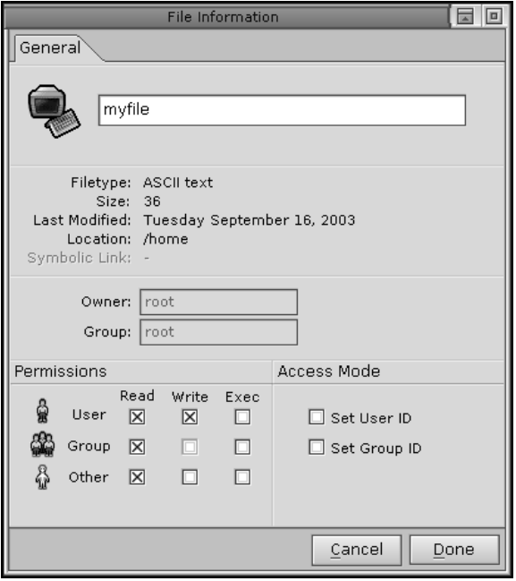
Расширенную информацию о файлах можно посмотреть, например, выполнив команду is -l. При этом самый первый символ строки, соответствующей каждому файлу, обозначает тип файла. Для просмотра той же информации в файловом менеджере нужно щелкнуть правой кнопкой мыши на имени файла и выбрать элемент Inspect в появившемся меню. Откроется диалоговое окно, показанное на рисунке. Это окно позволяет изменять некоторые атрибуты.
Обычные файлы
Файл этого типа — последовательность байтов, не имеющая (с точки зрения QNX) предопределенной структуры. За интерпретацию содержимого обычных файлов отвечают конкретные приложения. В сложившейся практике приложение "узнает" свой файл по расширению его имени (т.е. по части имени файла, идущей после точки). Например: myfiie.c — это исходный текст программы на языке С, myfiie.pdf — это документ в формате PDF (Portable Document Format) фирмы Adobe. В отличие от операционных систем семейства Windows, QNX узнает исполняемые файлы не по расширению (вроде ехе), а по специальному атрибуту. Для того чтобы при двойном щелчке мышью на имени файла в окне файлового менеджера Photon (pfm) автоматически запускалось нужное приложение, необходимо добавить соответствующую ассоциацию.
Каталоги
Каталоги — это, по сути дела, обычные файлы, имеющие определенную структуру. Каталог представляет собой набор записей определенного формата, называемых элементами каталога. Первым элементом каталога всегда является запись о файле с именем. Этот элемент является ссылкой "на самого себя", указывая на соответствующую самому себе запись в родительском каталоге. Вторым элементом каталога всегда является запись о файле с именем "..". Этот элемент ссылается на родительский каталог, указывая на его первый элемент. Таким образом, первые два элемента каталога всегда существуют и имеют известное содержимое. Если каталог является корневым для данного физического раздела, то оба эти элемента ссылаются на собственный каталог.
Штатные средства просмотра файловой системы по умолчанию не отображают файлы имена, которых начинаются с точки (.). Такие файлы называют "скрытыми" и обычно в них содержится системная и конфигурационная информация, а "спрятаны" они для повышения уравня защиты операционной системы от пользователя.
Каждый элемент каталога связывает имя некоторого файла со служебной информацией о нем, включающей ссылку на место физического хранения данных. Содержимое элемента каталога можно представить так:
- 16 байт для имени файла;
- размер файла;
- информация о физическом размещении содержимого файла на диске;
- метки времени;
- атрибуты доступа;
- счетчик ссылок на физические данные;
- тип файла;
- статус ("закрыт" или "открыт").
Для имени файла в элементе каталога отведено всего 16 байт. Если вам требуется задать для файла более длинное имя, то в файловой системе QNX есть служебный файл /.inodes (Information Nodes — "информационные узлы", эти "узлы" — дальние родственники индексных узлов UNIX). Если длина имени какого-нибудь файла превысит 16 символов (т.е. 16 байт), то в файле /. inodes будет создана запись для этого файла, в которую переместится вся информация о файле, кроме имени. В элементе каталога, относящемся к данному файлу, останутся имя файла (теперь его длина может достигать 48 символов) и ссылка на запись в файле / .inodes.
С широким распространением платформы Java 2 Micro Edition (Sun Microsystems) возникла необходимость поддержки во встраиваемых системах еще более длинных имен файлов. Разработчики QSS добавили в версии 6.2.1 очень простое решение: "лишняя" часть имен файлов помещается в файл . longfiienames, аналогичный файлу .inodes. Это позволяет задавать имена, состоящие из 505 символов. Если файловую систему с такими длиннющими именами смонтировать в версии QNX Neutrino, которая еще не знала о существовании подобных имен, то "урезание" будет выполняться тем же способом, каким DOS урезает длинные имена Windows. При выполнении команды is -1 каталог будет обозначен символом d.
Жесткие ссылки
Если для одних и тех же физических данных файла создавать еще элемент каталога, то такие дополнительные элементы каталога (т.е. имена) называют жесткими ссылками (или "жесткими связями"). При создании жесткой ссылки, во-первых, информация о физическом размещении данных выносится в файл /.inodes, во-вторых, счетчик ссылок (атрибут файла) увеличивается на единицу. При удалении одной из жестких ссылок реально будет удален только соответствующий элемент каталога, а счетчик ссылок на inode-запись будет уменьшен на единицу. Как только счетчик достигнет значения "ноль", и inode-запись, и физические данные файла будут уничтожены. Для уничтожения файла есть еще одно обязательное условие — статус файла должен иметь значение "закрыт".
Созданная inode-запись сохраняется, пока существует файл. При выполнении команды is -l жесткая ссылка обозначается так же, как файл, на который она ссылается, при этом счетчик ссылок будет иметь значение больше 1.
Символические ссылки
Еще один полезный тип файлов — символические ссылки (в UNIX-системах их обычно называют "мягкими" ссылками). Это текстовый файл, содержащий имя другого файла или каталога, к которому перенаправляются все запросы ввода/вывода.
У символической ссылки есть важное достоинство — она может указывать на файл или каталог, находящийся на другом физическом носителе (например, в другом разделе диска или на другом узле сети).
Возможность создания символических ссылок для каталогов создает опасность бесконечных циклов. Поэтому число переходов по символическим ссылкам ограничено значением переменной symloopjmax, определенным в заголовочном файле <limits.h>. При выполнении команды is -l символическая ссылка обозначается символом l, при этом к имени файла добавляется стрелка с именем того файла, на который сделана ссылка.
Именованные программные каналы (FIFO)
Именованные программные каналы (FIFO) предназначены для организации взаимодействия между двумя или более процессами: один процесс пишет в программный канал, другой читает из программного канала.
FIFO — далеко не самый быстрый способ межзадачного взаимодействия. Но он не лишен достоинств: во-первых, данные, записанные в FIFO, сохраняются при отключении питания, во-вторых, взаимодействующие процессы не должны передавать друг другу никакие дескрипторы или идентификаторы (но им должно быть известно имя FIFO-файла). При выполнении команды is -l FIFO-файл будет обозначен символом f.
Блок-ориентированные специальные файлы
Блок-ориентированные специальные файлы (очень часто их называют "блочными устройствами") — файлы, предназначенные для того, чтобы скрыть от приложений физические характеристики аппаратуры. Слово "блочный" говорит о том, что обмен данными осуществляется блоками по несколько байт (например, при работе с жестким диском обычный размер блока — 512 байт). В QNX блок-ориентированные специальные файлы создаются не на диске, а в оперативной памяти. Они создаются при старте соответствующих драйверов. Например, драйвер EIDE создает блок-ориентированные файлы: /dev/hdO — для доступа к первому жесткому диску, /dev/hdl — для доступа ко второму жесткому диску и т. д. При выполнении команды is -l блочное устройство будет обозначено символом b.
Байт-ориентированные специальные файлы
Байт-ориентированные специальные файлы (очень часто их называют "символьными устройствами") — это файлы, аналогичные блочным устройствам, с той разницей, что символьные устройства обеспечивают интерфейс к аппаратуре, осуществляющей посимвольный ввод/вывод. К такой аппаратуре относятся, например, последовательный порт, сетевая карта и т. п. Так же как блочные устройства, байт-ориентированные специальные файлы создаются драйверами при запуске. Например, драйвер Ethernet-карты создает файл /dev/eno. При выполнении команды is -l символьное устройство будет обозначено символом с.
Named Special Device — именованные специальные устройства
Этот тип специфичен для QNX. Дело в том, что благодаря своей универсальности байт- и блок-ориентированные специальные файлы могут использоваться приложениями не только для обмена данными с драйверами устройств, но и для взаимодействия с другими программами. В этих случаях приложения, создающие специальные файлы, будут являться как бы программными устройствами. Поскольку не всегда данные при обмене удобно представлять в виде символов и блоков, потребовалось ввести специальный дополнительный тип файлов — Named Special Device. Обмен посредством этого типа файлов требует знания формата данных от всех участников обмена. Например, для взаимодействия компонентов графической системы используется специальный файл /dev/photon. При выполнении команды is -l такие именованные специальные устройства будут обозначены символом n.
Архитектура QNX
Общие сведения об архитектуре QNX
Архитектура — это то, чем QNX, несмотря на большое внешнее сходство, отличается от операционных систем семейства UNIX. Именно архитектура делает QNX операционной системой жесткого реального времени.
Центральным понятием в QNX является микроядро. Микроядро (его зовут Neutrino) почти ничего само не делает, а является своего рода коммутирующим элементом, к которому с помощью дополнительных программных модулей добавляется та или иная функциональность. Кроме микроядра в ОСРВ QNX есть еще один важный компонент — администратор процессов. Микроядро Neutrino скомпоновано с администратором процессов в единый модуль procnto — главный (и единственный безусловно необходимый) компонент QNX. Если вам надо, чтобы система реально делала какую-то работу, то вы должны запустить процесс, выполняющий эту работу. Программы, реализующие сервисные функции, называют администраторами ресурсов. Есть администраторы ресурсов, обеспечивающие доступ к дискам, сети и т.д. Все эти программы связаны воедино микроядром и слаженно взаимодействуют с помощью механизма сообщений.
Следует заметить, что существуют различные дополнительные варианты модуля procnto (не говоря о версиях для разных процессоров):
- procnto-smp — вариант модуля procnto с поддержкой симметричной многопроцессорности;
- procnto-instr — вариант модуля procnto, оборудованный средствами трассировки событий;
- procnto-smp-instr.
Функциональность ОС может расширяться не только с помощью процессов, но и с помощью динамически присоединяемых библиотек (Dynamic Link Library, DLL). Как функциональность ОС расширяется с помощью процессов, так функциональность процессов расширяется с помощью DLL. Более того, администратор ресурсов может быть реализован или как программа, или как DLL. Таким образом, в общем случае QNX состоит:
- из микроядра Neutrino;
- администратора процессов;
- администраторов ресурсов;
- прикладных программ.
Процесс (process) — это выполняющаяся программа. Процесс (или "задача") включает код и данные программы, а также различную дополнительную информацию — переменные системного окружения и т.п.
Поток управления — это фрагмент процесса, содержащий непрерывную последовательность команд, которые могут выполняться параллельно с другими потоками того же и других процессов.
Процесс является, по сути дела, контейнером потоков и содержит минимум один поток.
Потоки весьма полезны в ряде случаев, поэтому поддержка потоков — обязательное свойство POSIX-совместимых ОС. Обычно потоки используют:
- для распараллеливания задачи на многопроцессорных ЭВМ;
- для более эффективного использования процессора (например, когда один поток ожидает пользовательский ввод, другой может выполнять расчеты);
- для облегчения совместного использования данных (все потоки процесса имеют свободный доступ к данным процесса).
Механизмы микроядра
Итак, микроядро Neutrino — главный и обязательный компонент ОСРВ QNX. Оно выполняет следующие функции:
- создание и уничтожение потоков;
- диспетчеризация потоков;
- синхронизация потоков;
- механизмы IPC (Inter Process Communication);
- поддержка механизма обработки прерываний;
- поддержка часов, таймеров и таймаутов.
Вся остальная функциональность QNX обеспечивается администраторами ресурсов. Микроядро Neutrino работает только с потоками и ничего не знает о процессах. За процессы отвечает администратор процессов.
На этапе выполнения поток может находиться в одном из трех состояний: исполнение на процессоре (RUNNING), ожидание процессора, или готовность к исполнению (READY) и блокировка в ожидании освобождения некоторого ресурса (название блокированного состояния зависит от того, в ожидании какого ресурса заблокирован поток). Есть еще состояние DEAD (в UNIX его называют ZOMBIE) — когда физически поток уничтожен, но администратор процессов еще сохраняет некоторые структуры данных с информацией о нем, чтобы передать родительскому потоку код завершения.
Диспетчеризация потоков
QNX — многозадачная ОС. Это значит, что в системе может существовать достаточно много процессов (и потоков). Причем несколько из них могут одновременно оказаться в состоянии готовности к исполнению. Для определения, какому из этих потоков предоставить свободный процессор, микроядро использует приоритет, назначенный каждому потоку. Всего в QNX Neutrino версии 6.3 имеется 256 уровней приоритета (раньше в Neutrino было 64 уровня приоритета). Самый низкий приоритет — 0, самый высокий — 255. Нулевой приоритет имеет специальный поток администратора процессов под названием idle (что в переводе с английского означает "ленивец"), на русском техническом жаргоне ее называют "холодильником". Этот поток всегда находится в состоянии готовности к исполнению READY. Если вы зададите своему потоку нулевой приоритет — он никогда не получит процессор!
Диспетчеризация выполняется микроядром в трех случаях:
- исполняющийся на процессоре поток перешел в блокированное состояние;
- поток с более высоким, чем у исполняющегося потока, приоритетом перешел в состояние готовности, т.е. происходит вытеснение потока (это свойство ОС называют вытесняющей многозадачностью);
- исполняющийся поток сам передает право исполнения на процессоре другому потоку (вызывает функцию sched_yield()).
Если несколько готовых к исполнению процессов имеют равные приоритеты, то чтобы предотвратить эту ситуацию, используют дисциплины диспетчеризации. Микроядро Neutrino позволяет задавать для каждого потока одну из следующих дисциплин диспетчеризации:
- FIFO (First In First Out — "первый вошел — первый вышел"). Если потоку назначена дисциплина диспетчеризации FIFO, то другой поток с таким же приоритетом получит управление, только если исполняющийся поток заблокируется или сам уступит право исполнения;
- «карусельная» (Round Robin) диспетчеризация — поток исполняется в течение кванта времени и передает управление следующему потоку с таким же приоритетом. В QNX 6.3 квант времени (timeslice) по умолчанию равен 4 мс (для процессоров с частотой выше 40 МГц);
- спорадическая диспетчеризация — предназначена для установления лимита использования потоком процессора в течение определенного периода времени. Этот механизм заменил имевшуюся в прежних версиях QNX адаптивную диспетчеризацию и введен в порядке эксперимента.
При спорадической дисциплине потоку задается несколько параметров:
- нормальный приоритет (N);
- нижний приоритет (L);
- начальный бюджет (С);
- период восстановления (Т);
- максимальное количество пропусков восстановления.
Когда поток переходит в состояние READY, его приоритет имеет значение N в течение интервала времени С, после чего приоритет потока снижается до значения L. Но время пребывания потока в состоянии с приоритетом L ограничено. Через интервал времени Т (считая вместе с С) приоритет потока снова станет равным N. Поскольку поток при приоритете L может вообще не получить управление, задается ограничение максимального количества пропусков восстановления при достижении которого потоку будет принудительно возвращен приоритет N. Таким образом, спорадическая диспетчеризация гарантирует, что поток "не съест" больше С/Т процессорного времени (если не он один имеет приоритет, равный N).
Параметры спорадической диспетчеризации в настоящее время задаются только перед запуском потока и не могут быть модифицированы при исполнении потока.
В дополнение к дисциплинам диспетчеризации, Neutrino поддерживает механизм клиент-управляемых приоритетов. Это нужно для серверного потока, обрабатывающего запросы потоков-клиентов. Идея заключается в том, что приоритет сервера устанавливается равным максимальному из приоритетов клиентов, заблокированных в ожидании освобождения сервера. Действительно, было бы не очень здорово, если бы поток с приоритетом 100 ждал, пока сервер закончит обработку предыдущего запроса с приоритетом, например, 5.
Синхронизация потоков
Для синхронизации потоков в QNX применяют несколько способов. Причем только два из них (mutex и condvar) реализованы в микроядре, остальные — надстройки над этими двумя:
- взаимоисключающая блокировка (Mutual exclusion lock — mutex, "мутекс") — этот механизм обеспечивает исключительный доступ потоков к разделяемым данным. Только один поток в один момент времени может владеть мутексом. Если другие потоки попытаются захватить мутекс, они становятся мутекс-заблокированными;
Примечание: Если в состоянии мутекс-блокировки находится поток с приоритетом выше, чем у потока-владельца блокировки, то значение эффективного приоритета этого потока автоматически повышается до уровня высокоприоритетного заблокированного потока.
- условная переменная (condition variable, или condvar) — предназначена для блокирования потока до тех пор, пока соблюдается некоторое условие. Это условие может быть сложным. Условные переменные всегда используются с мутекс-блокировкой для определения момента снятия мутекс-блокировки;
- барьер — устанавливает точку для нескольких взаимодействующих потоков, на которой они должны остановиться и дождаться "отставших" потоков. Как только все потоки из контролируемой группы достигли барьера, они разблокируются и могут продолжить исполнение;
- ждущая блокировка — упрощенная форма совместного использования условной переменной с мутексом. В отличие от прямого применения mutex + condvar имеет некоторые ограничения;
- блокировка чтения/записи (rwlock) — простая и удобная в использовании "надстройка" над условными переменными и мутексами;
- семафор — это, можно сказать, мутекс со счетчиком. Вернее, мутекс является семафором со счетчиком, равным единице. Семафор могут захватить несколько потоков (их число равно значению счетчика), все остальные потоки, пытающиеся захватить семафор, будут заблокированы. Семафоры бывают именованные и неименованные. Именованный (более медленный) вариант семафора можно использовать для синхронизации потоков, выполняющихся в разных процессах и даже на разных узлах сети.
Большинство этих механизмов работает только в пределах одного процесса, но это ограничение преодолевается путем разделения памяти. Кроме перечисленных способов синхронизацию можно осуществлять с помощью FIFO-диспетчеризации, QNX-сообщений и атомарных операций.
Механизмы IPC
В микроядре Neutrino реализована поддержка нескольких механизмов IPC (Inter Process Communications — методы взаимодействия между процессами):
- синхронные сообщения QNX — наряду с архитектурой микроядра являются фундаментальным принципом QNX. Это самый быстрый способ обмена данными произвольного размера в QNX, при этом микроядру безразлично, между какими потоками происходит обмен QNX-сообщениями — внутри процесса, между разными процессами или даже между процессами, работающими на разных узлах локальной вычислительной сети;
- Pulses (по-русски этот тип сообщений называют "импульсами") — это фиксированные сообщения, имеющие размер 40 бит (8-битный код импульса и 32 бита данных), не блокирующие отправителя;
- сигналы POSIX (как простые, так и реального времени).
По просьбе заказчиков фирма QSS в порядке эксперимента ввела такое новшество, как асинхронные сообщения. Этот механизм, как и механизм импульсов, использует буфер для хранения сообщений. Функции асинхронных сообщений имеют такие же названия, как функции обычных сообщений, но с префиксом asyncmsg_ (например, asyncmsg_MsgSend()).
Помимо этих механизмов ОСРВ QNX поддерживает несколько дополнительных способов IPC:
- очереди сообщений POSIX (реализованы в администраторе очередей mqueue);
- разделяемая память (реализована в администраторе процессов);
- именованные каналы (реализованы в администраторе файловой системы QNX4);
- неименованные каналы (реализованы в администраторе каналов pipe).
Сигналы являются не блокирующим отправителя способом IPC. Сигналы имеют структуру, подобную импульсу (1 байт кода + 4 байта данных), и тоже могут ставиться в очередь. Для отправки процессу сигнала администратор может использовать две утилиты: стандартную UNIX-утилиту kill и более гибкую QNX-утилиту slay. По умолчанию обе эти утилиты посылают сигнал SIGINTR, при получении которого процесс обычно уничтожается. Строго говоря, процесс может определить три варианта поведения при получении сигнала:
- игнорировать сигнал — для этого следует задать соответствующее значение такому атрибуту потока, как сигнальная маска (поэтому обычно говорят не "игнорировать", а "маскировать" сигнал);
- использовать обработчик по умолчанию — т.е. ничего не предпринимать. Обычно обработчиком по умолчанию для сигналов является уничтожение процесса;
- зарегистрировать собственный обработчик — т.е. собственную функцию, которая будет вызвана при получении сигнала.
Поток может вызвать функцию ожидания того или иного сигнала (сигналов). При этом поток станет SIGNAL-блокированным.
Спецификация POSIX определяет порядок обработки сигналов только для процессов. Поэтому при работе с многопоточными процессами в QNX необходимо учитывать следующие правила:
- Действие сигнала распространяется на весь процесс.
- Сигнальная маска распространяется только на поток.
- Неигнорируемый сигнал, предназначенный для какого-либо потока, доставляется только этому потоку.
- Неигнорируемый сигнал, предназначенный для процесса, передается первому не SIGNAL-блокированному потоку.
Сигналы и сообщения типа "импульс" позволяют реализовать в QNX событийно-управляемую модель поведения системы. Под событиями понимаются QNX-импульсы, прерывания, сигналы и различные типы неблокирущих сообщений. Обычно события исходят от трех следующих источников:
- вызов функции MsgDeliverEventQ;
- обработчик прерывания;
- сработавший таймер.
Администратор процессов QNX
Поддержку процессов в QNX обеспечивает администратор процессов. Поскольку управление процессами и памятью является очень важной и критичной функцией операционной системы, администратор процессов скомпонован с микроядром Neutrino в единый программный модуль procnto.
Администратор процессов выполняет следующие функции:
- управление процессами;
- управление механизмами защиты памяти;
- поддержка механизма разделяемой памяти и IPC на ее основе;
- управление пространством путевых имен.

Управление процессами
Процесс является контейнером потоков. Всю реальную работу делают потоки, поэтому любой процесс состоит не меньше чем из одного потока.
Процесс имеет ряд атрибутов:
- идентификатор процесса (process ID, PID);
- идентификатор родительского процесса (parent process ID, PPID);
- реальные идентификаторы владельца и группы (UID и GID);
- эффективные идентификаторы владельца и группы (EUID и EGID);
- текущий рабочий каталог;
- управляющий терминал;
- маска создания файлов (umask);
- приоритет;
- дисциплина диспетчеризации.
Жизненный цикл процесса включает четыре этапа:
- создание — процесс может быть создан только другим (родительским) процессом, при этом администратор процессов создает у себя необходимые структуры данных;
- загрузка кода и данных процесса в ОЗУ;
- выполнение потоков;
- завершение.
Завершение процесса происходит в две стадии. Первую стадию выполняет поток завершителя (termination thread) администратора процессов. При этом освобождаются ресурсы, связанные с процессом (страницы ОЗУ, открытые файловые дескрипторы и т.п.). Поток завершителя выполняется с идентификатором уничтожаемого процесса.
Вторая стадия завершения процесса происходит внутри администратора процессов, при этом код возврата завершаемого процесса передается процессу-родителю. Здесь, как говорится, возможны варианты:
- процесс-родитель был заблокирован в ожидании кода завершения дочернего процесса. В этом случае код возврата сразу будет передан родителю, родитель разблокируется и дочерний процесс завершится;
- процесс-родитель отказался от получения кода завершения дочернего процесса, т. е. завершающийся процесс имел флаг spawn_nozombie. В этом случае дочерний процесс будет немедленно завершен;
- процесс-родитель не отказывался от получения кода возврата дочернего процесса, но и не вызвал функцию получения этого кода. В этом случае дочерний процесс блокируется до тех пор, пока родитель не прочтет код завершения, т. е. завершающийся процесс становится DEAD-блокированным или "зомби".

Управление механизмами защиты памяти
Администратор процессов QNX обеспечивает поддержку полной защиты памяти (так называемую "виртуальную память") процессов.
Каждому процессу предоставляется 4 Гбайта адресного пространства, из них код и данные процесса могут занимать пространство от 0 до 3,5 Гбайт. Диапазон адресов от 3,5 до 4 Гбайт принадлежит модулю procnto (эти цифры относятся к ЭВМ на базе процессора х86, в реализациях QNX для других аппаратных платформ эти значения могут быть другими).
Для отображения виртуальных адресов на физическую память используются аппаратные блоки управления памятью (MMU — Memory Management Unit).
Управление пространством путевых имен
Пространство путевых имен является одной из особенностей ОС QNX. Управление ресурсами ввода/вывода не встроено в микроядро, а реализуется посредством дополнительных процессов — администраторов ресурсов. Например, записью файлов на диск управляет администратор файловой системы, отправкой данных по сети — администратор сети. Для интеграции услуг администраторов ресурсов, администратор процессов предоставляет механизм пространства путевых имен.
Пространство путевых имен представляет собой дерево каталогов и файлов, в вершине которого находится корневой каталог "/" (root). При запуске каждый администратор ресурсов регистрирует у администратора процессов свою зону ответственности, или "префикс" (можно сказать, ветку дерева). Сам модуль procnto при загрузке регистрирует в пространстве путевых имен несколько префиксов:
- / — корень (root) файловой системы, к которому монтируются все остальные префиксы;
- /ргос/ — каталог, в который отображается информация о запущенных процессах, представленных их идентификаторами (PID);
- /ргос/boot/ — каталог, в который в виде "плоской" файловой системы отображаются файлы, входящие в состав загрузочного образа QNX;
- /dev/zero — устройство, которое при чтении из него всегда возвращает ноль. Используется, например, для того, чтобы заполнить нолями страницы памяти;
- /dev/mem — устройство, представляющее всю физическую память.
Префикс, к которому администратор ресурсов запрашивает присоединение своего поддерева, называется точкой монтирования. Точки монтирования могут перегружаться, т.е. к одной точке могут подключать свои поддеревья несколько администраторов ресурсов. Кроме того, администратор процессов позволяет создавать символические префиксы, т.е. регистрировать в пространстве путевых имен ссылки на существующий файл:
In -Ps существуюпщй_файл имя_ссылки
Механизм пространства путевых имен позволяет администратору процессов определять, какой из администраторов ресурсов должен выполнить поступивший запрос на ввод/вывод данных. Алгоритм будет такой:
- Процесс выполняет системный вызов ореп() для того, чтобы открыть файл. При этом указывается полное (путевое) имя файла. Библиотечная функция ореп() шлет администратору процессов QNX-сообщение определенной структуры, спрашивая что-то вроде: "Какой из администраторов ресурсов отвечает за этот файл?"
- Администратор процессов сопоставляет путевое имя файла с деревом префиксов и возвращает функции ореп() сообщение-ответ, содержащее идентификатор администратора ресурсов.
- Функция ореп() напрямую обращается к администратору ресурсов с запросом на открытие файла.
- Администратор ресурса создает у себя структуру данных, называемую блоком управления открытым контекстом (ОСВ — Open Control Block) и возвращает функции ореп() файловый дескриптор.
Теперь прикладной процесс может запрашивать операции чтения/записи, используя полученный файловый дескриптор. Администратор ресурсов, в свою очередь, использует ОСВ для того, чтобы различать запросы разных процессов. ОСВ включает:
- файловый дескриптор, уникальный внутри одного процесса;
- идентификатор процесса, уникальный для узла сети;
- информацию о файле (например, информацию о текущем файловом указателе).
Разделяемая память и динамически присоединяемые библиотеки
Механизм разделяемой памяти реализован в администраторе процессов и предназначен для быстрого обмена большими объемами данных между процессами. Суть этого механизма заключается в том, что процесс запрашивает администратор процессов о выделении некоторого региона памяти. Затем этот регион может отображаться разными процессами на их собственное адресное пространство. Поскольку несколько процессов могут получить доступ к одному участку памяти, в целях сохранения целостности данных необходимо синхронизировать операции чтения/записи с разделяемой памятью.
Иногда программный код, выполняющий стандартные операции (яркий пример — пересылка сообщений), целесообразно выделить в отдельный программный модуль, доступный для одновременного использования несколькими процессами. Такой модуль называют разделяемым объектом или динамически присоединяемой библиотекой, а операцию "подключения" процесса к разделяемому объекту — динамической компоновкой. При использовании разделяемого объекта в состав приложения включается не программный код, а информация о динамической библиотеке.
Динамическая компоновка выполняется следующим образом. При создании процесса администратор процессов копирует в физическую память загружаемые сегменты программы и расшифровывает заголовок программы. Если в заголовке указано, что программе необходима динамическая библиотека, то администратор процессов загружает разделяемую библиотеку, содержащую динамический компоновщик, и передает этому динамическому компоновщику управление.
Динамический компоновщик выполняет поиск и загрузку в память необходимой динамической библиотеки. Эта библиотека добавляется во внутренний список всех загруженных библиотек, сопровождаемый динамическим компоновщиком.
Динамический компоновщик осуществляет поиск запрошенной разделяемой библиотеки в следующем порядке.
- Сначала выполняет проверку, была ли загружена в память разделяемая библиотека, просмотрев список загруженных библиотек. Если библиотека еще не загружена, то компоновщик начинает поиск.
- Если указано абсолютное путевое имя (т. е. начинающееся с символа "слэш" — "/")> ^{то} загружается именно указанная библиотека. Если библиотека с указанным именем не существует, то дальнейший поиск не производится.
- Если указано не абсолютное путевое имя, то динамический компоновщик осуществляет поиск библиотеки в каталогах, перечисленных в переменной окружения ld_library_path, однако только в том случае, если программа не имеет маркировки setuid.
- Если разделяемая библиотека по-прежнему не найдена, и если динамическая секция исполняемого кода содержит тег dt_rpath, то поиск производится и по пути, определенному в теге dt_rpath.
- Если разделяемая библиотека по-прежнему не найдена то компоновщик выполняет поиск в каталогах, определенных в переменной окружения ld_library_path модуля procnto. Если эта переменная не была определена, то используется значение по умолчанию — каталог, содержащий загрузочный образ ОС.
Кроме того, процесс может загружать разделяемую библиотеку во время исполнения, используя функцию dlopen(), и, когда больше не нуждается в ней, выгружать ее с помощью функции dlclose(). Поиск, загрузку и выгрузку динамической библиотеки и в этом случае выполняет динамический компоновщик (он содержится в разделяемом объекте libqnx.so).

Получение информации о процессах
События создания и уничтожения процессов и потоков фиксируются с помощью пакета трассировки SAT (System Analysis Toolkit). Однако часто бывает нужно быстро получить информацию о текущем состоянии процессов и потоков. Для этого в состав QNX входит несколько утилит:
- ps — основная POSIX-утилита для мониторинга процессов. Она включена в QNX как для совместимости POSIX, так и для удобства администраторов, недавно работающих в QNX;
- sin — весьма информативная QNX-утилита мониторинга процессов. С помощью sin можно, задав соответствующую опцию, получить информацию о процессах на другом узле сети Qnet. По умолчанию sin выдает для каждого процесса: PID, размер кода, размер стека и использование процессора.
С помощью аргументов-команд можно получить дополнительную информацию:
- args — показать аргументы процессов;
- сри — показать использование ЦПУ;
- env — показать переменные окружения процессов;
- fds — показать открытые файловые дескрипторы;
- flags — показать флаги процессов;
- info — показать общую информацию о системе;
- memory — показать память, используемую процессами;
- net — показать информацию об узлах сети;
- registers — показать состояние регистров;
- signals — показать сигнальные маски;
- threads — показать информацию по потокам;
- timers — показать таймеры, установленные процессами;
- users — показать реальные и эффективные идентификаторы владельцев и групп процессов.
Для выполнения команд достаточно ввести первые два символа, например команда sin flags равнозначна команде sin fl. У утилиты sin есть вариант с графическим интерфейсом — утилита vsin (см. рисунок).
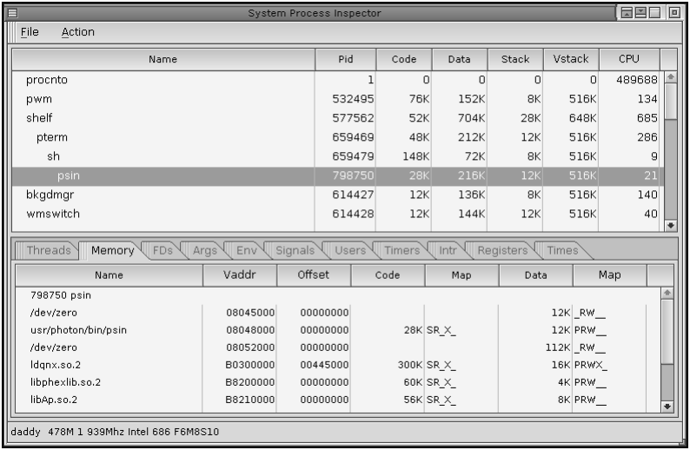
pidin — эта утилита появилась в QNX только с 6-й версии и предназначена для получения детальной информации о потоках.
Кроме этих утилит, эффективное средство мониторинга процессов есть в составе QNX IDE — перспектива QNX System Information. Чтобы воспользоваться этим средством, необходимо запустить целевой агент qconn на узле, подлежащем мониторингу. Если необходимо выполнить мониторинг локального узла, значит, qconn нужно запустить на локальной ЭВМ. Окно перспективы QNX System Information показано на рисунке.
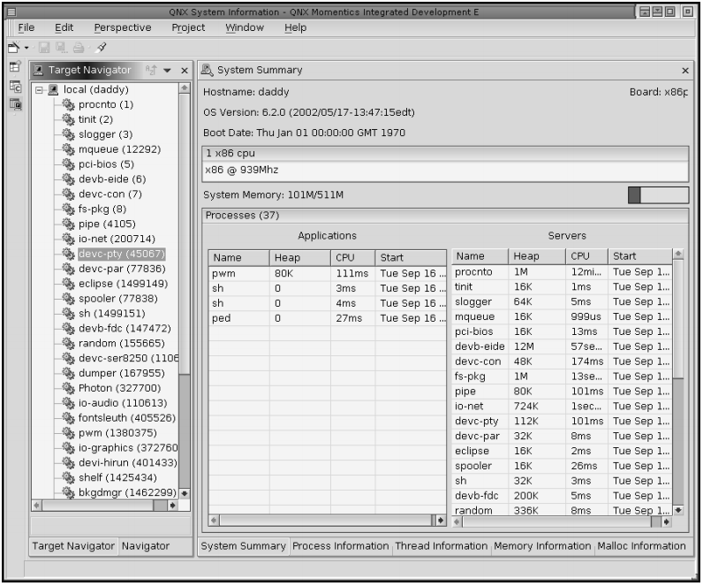
В левой части отображается список текущих процессов, а содержимое правой части зависит от выбранной вкладки.
«Посмертная» диагностика процессов
В основе "посмертной" диагностики процессов лежит использование программы dumper, сохраняющей на диске образ "аварийного" процесса — так называемый core-файл. Эту программу можно использовать и для немедленного получения образа какого-либо работающего процесса. Если dumper запущен системой, то по умолчанию он сохраняет core-образы в каталоге /var/dumps. Образы сохраняются с именами в формате имя_процесса. core.
Полученный образ процесса можно анализировать двумя способами: либо утилитой coreinfo, сразу выдающей информацию о core-образе, либо с помощью GNU-отладчика gdb:

gdb имя_программы имя_программы. corе

Многие поставщики программного обеспечения требуют, чтобы при обращении в их службы технической поддержки клиенты предоставляли соответствующие core-образы.

Дополнительные способы IPC
Как уже упоминалось, вне микроядра Neutrino с помощью дополнительных администраторов ресурсов реализовано несколько способов IPC:
- очереди сообщений POSIX (реализованы в администраторе
- очередей mqueue);
- именованные каналы (реализованы в администраторе файловой системы POSIX);
- неименованные каналы (реализованы в администраторе каналов pipe).

Очереди сообщений POSIX
Очереди сообщений POSIX реализованы в QNX с помощью администратора очередей mqueue. Администратор mqueue регистрирует в пространстве путевых имен префикс /dev/mqueue, имеющий тип "каталог". Очереди сообщений POSIX — это именованные объекты, поэтому данный механизм можно использовать для обмена данными между процессами как в рамках одной ЭВМ, так и между процессами, работающими на разных узлах сети.
Сообщения POSIX не копируются непосредственно из адресного пространства одного процесса в адресное пространство другого, как это делают сообщения QNX, а используют промежуточное адресное пространство администратора mqueue. Поэтому сообщения POSIX работают относительно медленно.
Очередь сообщений можно посмотреть командой:
Is -1R /dev/mqueue
Размеры файлов означают количество сообщений в очередях.

Именованные и неименованные каналы
Каналы, или программные каналы, — это один из традиционных способов IPC в UNIX. Назначение канала — обеспечить однонаправленную передачу данных от одного процесса к другому. При этом вывод одной программы соединяется с вводом другой. В системном администрировании неименованные каналы используются для создания так называемых конвейеров — цепочек последовательно выполняющихся команд, когда результат одной команды является входными данными для другой, например:
cat /etc/services | grep telnet
Здесь показано, что канал создается с помощью символа "|". В результате выполнения этого конвейера на экран будут выведены только те строки файла /etc/services, которые содержат слово "telnet".
Различия между именованными и неименованными каналами:
- именованные каналы представляют собой особый тип файла, хранящегося в файловой системе (т. е. один процесс пишет данные в этот файл, а другой — читает), поэтому именованные каналы работают медленнее, но могут использоваться для IPC между любыми процессами в сети;
- неименованные каналы реализованы с помощью администратора каналов pipe, который и выполняет буферизацию данных;
- неименованные каналы могут использоваться для IPC только между процессами, связанными отношениями "родительский" — "дочерний".
Несмотря на то, что неименованный канал работает быстрее именованного, он уступает по скорости QNX-сообщениям.
Разграничение доступа к данным в QNX
По сути дела, данные могут находиться в двух «местах» — храниться в виде файлов на носителе (обычно — на жестком диске) или размещаться в ОЗУ, будучи частью какого-либо процесса. С точки зрения ЭВМ, данными оперируют не пользователи, а выполняющиеся процессы. Таким образом, задача разграничения доступа сводится к двум подзадачам: обеспечить механизм, позволяющий пользователям запускать только определенные программы, и обеспечить механизм, позволяющий процессам работать только с определенными файлами. Оба этих механизма реализованы с помощью файловых атрибутов доступа. Каждому процессу при создании присваивается четыре идентификатора: реальный и эффективный идентификаторы пользователя (UID и EUID) и реальный и эффективный идентификаторы группы (GID и EGID). Для привязки этих идентификаторов к конкретному человеку используется механизм регистрации пользователей.
Регистрация пользователя
Пользователь регистрируется в системе посредством утилиты login или phiogin. Получив имя и пароль, утилита (например, login), просматривает базу данных пользователей /etc/passwd в поисках указанного имени. Файл /etc/passwd состоит из строк следующего формата:
username:haspw:userid:group:comment:homedir:shell
- username — имя пользователя, используемое для входа в систему;
- haspw — если поле не пустое, то в файле /etc/shadow хранится пароль пользователя;
- userid — идентификатор пользователя (для root равен 0);
- group — идентификатор группы;
- comment — любая строка, не содержащая символ ":";
- homedir — домашний каталог пользователя, т. е. каталог, в котором пользователь может произвольно создавать и удалять файлы;
- shell — командный интерпретатор, который вызывает утилита login при успешном входе пользователя в систему.
Если введенное имя пользователя существует в базе данных, то проверяется значение поля haspw. Поле может быть пустым, что означает отсутствие пароля у пользователя, или не пустым. Если поле не пустое, то login просматривает базу данных паролей /etc/shadow, разыскивая строку, соответствующую имени пользователя. Файл /etc/shadow состоит из строк следующего формата:
username:password:lastch:minch:maxch:warn:inact:expire:reserved
- username — имя пользователя;
- password — зашифрованный пароль пользователя;
- lastch — время последней модификации;
- minch — минимальное количество дней для модификации;
- maxch — максимальное количество дней для модификации;
- warn — количество дней для предупреждения;
- inact — максимальное количество дней между входами в систему;
- expire — дата истечения доступа;
- reserved — поле зарезервировано для последующего использования.
Если имя и пароль введены правильно, то login запускает командный интерпретатор, указанный в файле /etc/passwd, с идентификаторами UID и EUID, равными идентификатору пользователя, указанному в файле /etc/passwd, и идентификаторами GID и EGID, равными идентификатору группы, указанному в файле /etc/passwd.
Все остальные процессы, запускаемые из этого интерпретатора, включая Photon, наследуют эти идентификаторы.
Существует файл /etc/group, строки которого имеют формат:
groupname:reserved:group:member
- groupname — имя группы:
- reserved — зарезервировано для дальнейшего использования;
- group — числовой идентификатор группы;
- member — список имен пользователей, принадлежащих к данной группе.
В список имен пользователей, принадлежащих к группе, можно добавить любого существующего пользователя.
Утилита login (но не phiogin) создает в домашнем каталоге пользователя файл .lastlogin, содержащий дату и время последнего входа в систему.
Добавление и удаление пользователей и их групп
В этом разделе описаны:
- смена пароля и добавление пользователей и групп;
- удаление пользователей и групп;
- изменение атрибутов процесса.
Смена пароля и добавление пользователей и групп
Пользователь может изменить свой пароль, выполнив команду passwd. Утилита запросит прежний пароль и дважды попросит ввести новый пароль.
Если команду passwd выполнит пользователь root, при этом указав в качестве аргумента команды имя пользователя, то возможно два варианта:
- если пользователь с таким именем уже существует, то пользователь root получит предложение изменить его пароль;
- если пользователя с таким именем нет, то утилита предложит системному администратору ввести регистрационные данные пользователя для заполнения файла /etc/passwd. Если при вводе данных администратор задаст идентификатор группы, которой нет в файле /etc/group, то утилита выведет сообщение, чтобы пользователь root не забыл отредактировать файл /etc/group.
Добавление новых групп выполняется путем простого редактирования файла /etc/group.
При добавлении пользователей и изменении паролей старые версии файлов /etc/passwd и /etc/shadow сохраняются, соответственно, в файлах /etc/opasswd и /etc/oshadow.
Утилита passwd представляет из себя замечательный образец использования файлового атрибута Set User ID. Дело в том, что процесс passwd редактирует файл, записывать в который имеет право только пользователь root. То есть процесс passwd должен всегда иметь UID и EUID, равные 0. Это и достигается использованием атрибута SUID. Разумеется, предоставлять файлам атрибуты SUID и SGID нужно очень аккуратно, чтобы не сделать брешь в защите информации.
Удаление пользователей и групп
Для того чтобы удалить пользователя из системы, системный администратор должен отредактировать три файла, удалив из них строки, соответствующие пользователю: /etc/passwd, /etc/shadow, /etc/group.
Для удаления группы достаточно отредактировать файл /etc/group, но обязательно убедитесь, что ни для кого из существующих пользователей эта группа не является первичной (проверьте, чтобы в файле /etc/passwd эта группа не упоминалась).
Изменение атрибутов процесса
Для временного изменения UID и EUID предназначена утилита su, а для временного изменения GID и EGID — утилита newgrp. Для того чтобы можно было изменить идентификатор группы, необходимо, чтобы имя пользователя было в списке членов этой группы в файле /etc/group.
Также встречается свободно распространяемый пакет с утилитой sudo — она представляет собой su с расширенной функциональностью.
Для того чтобы регистрировать использование утилиты su пользователями, необходимо создать файл журнала с именем, указанным в конфигурационном файле /etc/defauit/su. По умолчанию там определен файл /usr/adm/suiog. Это наследство QNX4, где не было каталога /var для хранения текущей изменяемой информации, как это принято в UNIX, а использовался каталог /usг. Журнальный файл должен иметь атрибуты доступа по чтению и записи только для своего владельца — пользователя root.
Инструменты разработчика QNX
Существует два метода разработки приложений: резидентная разработка и кросс-разработка. При резидентной разработке весь цикл разработки приложения (написание кода, компиляция, прогон, отладка и т.п.) выполняется на инструментальной машине и это, разумеется, должна быть х86-совместимая ЭВМ под управлением непосредственно QNX Neutrino. При кросс-разработке прогон и отладка кода могут выполняться только на целевой ЭВМ. Подавляющее большинство QNX-программистов используют резидентную разработку.
Комплект разработчика QNX Momentics содержит ряд инструментов:
- системы программирования;
- комплекты разработчика;
- интегрированная среда разработки;
- средства визуального моделирования;
- средства разработки графических интерфейсов пользователя;
- средства управления версиями.
Часть из этих инструментов разработана непосредственно компанией QSS, часть другими компаниями (например, Motorola), часть перенесены из Linux. Портированное из Linux программное обеспечение распространяется на условиях GNU GPL и технической поддержкой не обеспечивается. Поэтому наиболее полезные OpenSource-продукты постепенно замещаются коммерческими аналогами.
Системы программирования
Компания QSS традиционно не вела самостоятельную разработку инструментальных средств для своих ОСРВ. Например, в QNX4 штатным инструментом была система программирования C/C++ компании Watcom (сейчас эта торговая марка принадлежит корпорации Sybase).
К системам программирования, поставляемым с QNX, относятся:
- C/C++ (GNU СС) — пока это основной инструмент, используемый для создания приложений под QNX. Для защиты пользователей от "острых углов" лицензии GNU GPLL (general public library license) с коммерческими дистрибутивами QNX поставляются коммерческие библиотеки. Для целевых систем х86 планируется использовать продукты производства Intel (например, ice);
- Java (на основе IBM j9) — значение этого инструмента постепенно повышается с ростом популярности платформы Java 2 MicroEdition и проекта Eclipse;
- Pascal (проект OpenPascal.org);
- и ряд других (perl, python, tel/tk, ksh, zsh, algol68 и т. д.).
Большинство из этих продуктов перенесено из Linux энтузиастами, часто — для демонстрации совместимости QNX с Linux на уровне исходных кодов.
По программированию во всех этих системах есть масса специализированных публикаций, как на прилавках книжных магазинов, так и в Интернете.
Для получения приложения или библиотеки следует написать программу на одном из языков программирования (например, на С или С++). Файлы сначала обрабатываются препроцессором, затем то, что получилось, обрабатывается компилятором С или С++. В результате получаем объектный файл. С этим файлом можно: включить его в статическую библиотеку или обработать компоновщиком ("линкером"), получив в результате исполняемый файл или разделяемую библиотеку.
Создание приложения
Для получения приложения исходный текст обрабатывается следующим конвейером: препроцессор — компилятор — компоновщик. Эту цепочку удобнее всего вызывать командой qcc. Удобство создается тем, что у этой команды есть конфигурационные файлы, позволяющие ей задавать по умолчанию оптимальную комбинацию опций для всех перечисленных инструментов (см. каталог /etc/qcc). Например, создайте текстовой файл с именем hello.c и наполните его текстом на языке С:
main()
{
printf("Hello world!\n");
}
Обратите внимание, что в приведенном выше когда отсутствует директива препроцессора #inciude <stdio.h> — qcc сама знает, что без stdio.h не обойтись.
Для того чтобы получить программу hello для Intel-совместимых целевых систем, следует выполнить следующую команду:
qcc –v gcc_ntox86 hello.с -о hello
Получить полный список целевых платформ, для которых можно сгенерировать приложение, можно командой:
qcc -v
Например, gcc_ntoppcbe — для целевых систем PowerPC BigEndian, a gcc_ntomipsie — для MIPS LittleEndian.
Отлаживать кросс-платформенное приложение удобнее всего с QNX IDE, т.к. в этом случае требуется только запустить на целевой системе Target Agent — программу qconn — и подключиться к нему из IDE.
Программа qconn запускается от имени суперпользователя. Еще одна деталь — для отладки на целевой системе должны быть запущены отладочный агент pdebug (qconn запускает его автоматически) и драйвер псевдотерминалов devc-pty (он нужен для pdebug). Все это остается в силе и в случае резидентной разработки, т.к. для IDE целевая система — это та машина, на которой запущена программа qconn.
С QNX Neutrino 6.3 поставляются два GCC-компилятора: версия 2.95.2 (используется по умолчанию) и 3.3.1. Если откомпилировать ту же программу более поздним компилятором:
qcc –v 3.3.1,gcc_ntox86 hello.с -о hello_new
То размер программы hello получился меньше.
Построение библиотек
Библиотеки могут быть статическими и динамическими. Статическая библиотека представляет собой обычный архив файлов.
Разделяемая библиотека представляет собой файл того же формата, что и приложение, — ELF (Executable and Linking Format), но в отличие от приложения, не имеет так называемой точки входа — функции main(). Разделяемая библиотека имеет расширение so (Shared Object), после которого может стоять номер версии (например libmy.so.2).
В качестве иллюстрации к сказанному рассмотрим простейший "проект", состоящий из файлов defs.h, main.с, ааа.с, bbb.с, ссс.с и Makefile. Данный пример демонстрирует технологию построения библиотек.
Заголовочный файл содержит объявления функций ааа, bbb и ссс:
#ifndef _MY_DEFS_
#define _MY_DEFS_
#ifndef _EXT
#define _EXT extern
#endif // _EXT
_EXT void aaa();
EXT void bbb();
_ЕХТ void ссс();
#endif // _MY_DEFS_

Файл main.с содержит определение функции main(), назначение которой — вывести на экран сообщение и последовательно вызвать функции ааа, bbb и ссс:
#include "defs.h"
int main()
{
printf("I'm main\n");
aaa();
bbb();
ccc();
return 0;
}
Остальные файлы содержат только определение одноименных функций, печатающих сообщения на экране.
Файл ааа.с:
#include"defs.h"
void ааа()
{
printf("I'm aaa\n");
}
Файл bbb.с:
#include"defs.h"
void bbb()
{
printf("I'm bbb\n");
}
Файл ссс.с:
#include"defs.h"
void ccc()
{
printf("I'm ccc\n");
}
У файла Makefile три цели — static (пример сборки статической библиотеки), dynamic (пример сборки динамической библиотеки) и clean (уничтожение объектных файлов):
OBJS = ааа.о bbb.о ссс.о
.PHONY=clean
static: main.о $(OBJS)
ar -q libmy.a $(OBJS)
$(CO -o $@ -L ./ main.о -Bstatic -lmy
dynami с: ma in.о
$(CC) -c aaa.c -shared
$(CO -c bbb.c -shared
$(CC) -c ccc.c -shared
$(СО -o libmy.so -shared $(OBJS)
$(CC) -o $@ main.о -L ./ -Bdynamic -lmy $(OBJS): defs.h clean:
$(RM) *.o

Сначала выполните команду:
make static
При этом сначала будет создано три объектных файла ааа.о, bbb.о и ссс.о, из которых получится статическая библиотека libmy.a. Затем будет создана программа dynamic, которой для работы требуется библиотека libmy.so.
Чтобы можно было запускать программу dynamic, необходимо добавить путь к динамической библиотеке в переменную окружения ld_library_path — ее использует динамический компоновщик для поиска разделяемых объектов. Например, добавьте в переменную текущий каталог (.):
LD_LIBRARY_PATH=$LD_LIBRARY_PATH:.
Теперь можно запускать приложение:
./dynamic
Теперь приступим к сборке динамической библиотеки. Сначала уберте старые объектные файлы:
make clean
Затем выполните команду:
make dynamic
При этом сначала будут созданы:
- три готовых к включению в разделяемую библиотеку объектных файла ааа.о, bbb.о и ссс.о, из которых будет создана разделяемая библиотека libmy.so;
- объектный файл main.о.
Затем файл main.о будет скомпонован с библиотекой libmy.a, в результате чего получится приложение static, которое вы можете запустить. Затем выполните команду is -l и обратите внимание на размеры файлов static и libmy.a.
В приведенном примере был рассмотрен тип разделяемого объекта, который должен быть обязательно загружен при запуске приложения. Однако можно загружать и выгружать разделяемые объекты по мере надобности с помощью функций dlopen() и dlclose(). В документации QSS эти два типа разделяемых объектов называются по-разному (соответственно Shared Library и DLL).
Комплекты разработчика
К комплектам разработчика относятся:
- DDK (Driver Development Kit) — пакеты разработки драйверов. Включает пакеты по типам драйверов: Audio DDK, Network DDK, Graphics DDK и т. д.;
- Embedding Tools — средства встраивания. К ним относятся инструменты построения загружаемых образов QNX Neutrino, образов встраиваемых файловых систем, комбинирования образов, работы с Flash-памятью и т. п.;
- BSP (Board Support Packages) — пакеты для использования QNX на процессорных платах различных производителей. Включают специализированные модули IPL, Startup и, при необходимости, драйвер бортовой Flash-памяти. BSP можно адаптировать для неподдерживаемых процессорных плат, например, собственной разработки. Для этого в составе QNX Momentics РЕ есть исходные коды IPL, Startup и драйверов;
- HAT (High Availability Toolkit) — комплект обеспечения повышенного коэффициента доступности;
- SAT (System Analysis Toolkit) — пакет трассировки событий микроядра;
- Power management framework — средства, необходимые для управления режимом некоторых типов устройств питания;
- Qnet SDK — комплект разработчика, предназначенный для построения специализированных вариантов протокола Qnet.
Интегрированная среда разработки
При выборе элемента меню Integrated Development Environment открывается окно, именуемое «рабочим местом» (workbench). При первом запуске QNX IDE создаст в вашем домашнем каталоге папку с именем workspace, с содержимым которой IDE и будет работать. Это содержимое называется "ресурсами", к ним относятся папки и файлы, составляющие проекты.
«Рабочее место» содержит редакторы и представления. Редактором (editor) называется элемент (plug-in) IDE, позволяющий просматривать и/или модифицировать ресурсы, — например, редактор С-файлов, редактор Make-файлов. Представлением (view) называется элемент IDE, позволяющий манипулировать ресурсом, отображая (представляя) его в каком-то логическом виде. К представлениям относятся, например, различные навигаторы и таблицы свойств элементов проектов.
Набор редакторов и представлений, оптимизированный для выполнения какой-либо специализированной задачи, называется перспективой (perspective). При первом старте IDE вы увидите перспективу Resource. Кроме нее, есть ряд предопределенных перспектив, например:
- C/C++ Development — для проектов на языках C/C++;
- Java — для Java-проектов;
- Debug — для отладки программ;
- Plug-in Development — для разработки новых элементов IDE;
- QNX Application Profiler — для профилирования разработанных программ;
- QNX System Builder — для формирования встраиваемых образов QNX и загрузки их на целевые ЭВМ;
- QNX System Profiler — для визуализации трассы событий ядра, построенной с помощью пакета System Analysis Toolkit;
- QNX System Information — для мониторинга процессов, выполняющихся на целевых системах.
По сути дела, перспектива представляет собой файл в XML-формате, описывающий используемые редакторы и представления, а также их размещение на "рабочем месте". Поэтому вы можете разместить любые имеющиеся редакторы и представления так, как вам нравится, и объявить полученную конфигурацию рабочего места как новую перспективу. Свои перспективы можно удалять, стандартные — нельзя. На рисунке представлена перспектива Debug.
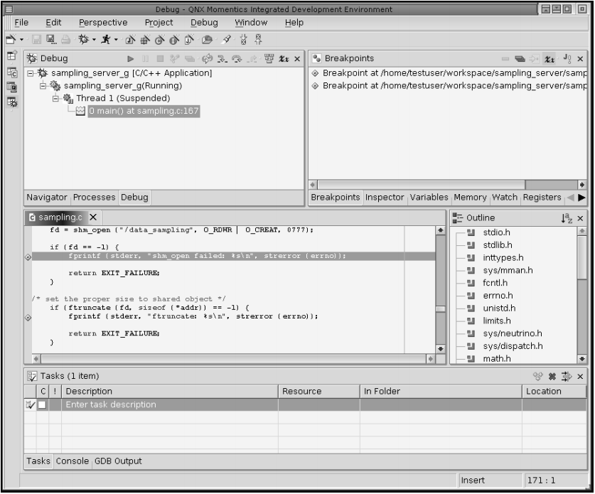
Для «рабочего места» можно задать различные настройки, например:
- Perform build automatically on resource modification — выполнять сборку проекта при сохранении изменений в каком-либо ресурсе проекта;
- Save all modified resources automatically prior to manual build —
сохранять измененные ресурсы при запуске сборки проекта вручную;
- Link Navigator selection to active editor — активизировать редактор ресурса при выделении имени ресурса в представлении Navigator. И наоборот — при активизации редактора с открытым ресурсом автоматически выделять имя ресурса в навигаторе.
Можно задавать массу различных параметров: способ открытия новых перспектив и проектов, размещение вкладок редакторов и представлений, параметры сравнения разных версий одного файла, параметры хранения истории изменения ресурсов и т.п.
Кроме того, можно настраивать различные аспекты поведения инструментов, например зависимости между проектами, генерировать ли отладочные версии файлов и т. д.
Средства визуального моделирования
Наиболее распространенное средство визуального моделирования для QNX — Rational Rose RealTime (или просто Rose). Хотя среда разработки Rose существует для нескольких ОС, для целевых систем QNX моделирование поддерживается только в среде Windows. Для поддержки QNX дополнительно к самой среде Rational Rose RealTime необходимо установить продукт Rational Rose Adaptation Layer (это обычный самораспаковывающийся архив). Пользователи профессионального дистрибутива Momentics могут скачать Rational Rose Adaptation Layer из раздела myQNX на сайте www.qnx.com, зарегистрировав свою копию QNX Momentics РЕ.
Средства разработки графических интерфейсов пользователя
В QNX используют два инструмента визуальной разработки графических интерфейсов.
- Photon Application Builder (PhAB) — штатный инструмент, поставляемый в любом дистрибутиве Momentics, в том числе, в NC. Это очень простое и удобное в использовании средство. Оно не столь богато возможностями в сравнении с аналогичными продуктами для Windows, но для большинства задач его вполне достаточно. Некоторые разработчики создают весьма сложные GUI-приложения.
- Tilcon RealTime Developer (TRTD) — продукт компании Tilcon. Пожалуй, главное достоинство TRTD — богатый набор готовых виджетов.
TRTD состоит из двух частей:
- среда разработки, работающая под Windows;
- графические «ядра» — своего рода виртуальные машины — для разных операционных систем, в том числе для QNX4 и QNX6.
Приложение TRTD создается в среде разработки, а потом может быть запущено в любой операционной системе, для которой есть графическое ядро. Его недостатки традиционны для виртуальных машин: в первую очередь — высокая ресурсоемкость.
Средства управления версиями
Для управления версиями в любом дистрибутиве QNX можно использовать CVS (Concurrent Version control System) — стандартный инструмент Linux-проектов. В QNX IDE имеется достаточно функциональный графический клиент для CVS.
QNX IDE может работать в качестве клиента самой популярной коммерческой системы управления версиями для крупных проектов — Rational ClearCase.
Идея любой системы управления параллельными версиями проста: имеется центральный сервер с архивной копией проекта, называемой репозишарием. Каждый программист команды, работающей над проектом, получает экземпляр проекта, называемый рабочей копией. После внесения изменений в любой файл проекта разработчик может внести эти изменения в центральный репозитарий. Изменения получают свой номер и можно всегда посмотреть, какие и когда были внесены изменения, можно в любой момент вернуться к любой предыдущей версии, можно от любой версии сделать отдельную ветвь проекта. Другими словами, система управления версиями — чрезвычайно полезный инструмент даже при индивидуальной работе, не говоря о командной.
QNX High Availability Toolkit
В англоязычной документации русскому понятию «коэффициент готовности» соответствует High Availability (НА), что можно перевести как «высокая доступность». Считается, что максимальное значение коэффициента готовности равно 0,99999 (99,999 %), — это означает, что сервис, предоставляемый системой, недоступен клиентам не более пяти минут в год.
Для обеспечения высокого коэффициента готовности в QNX есть поддержка ряда механизмов:
- полная защита памяти процессов;
- возможность динамической реконфигурации системы без перезагрузки (это свойство особенно ценно при наличии аппаратуры, поддерживающей горячую замену);
- программная поддержка сетевых кластеров (Qnet);
- специализированные инструменты анализа и диагностики (в первую очередь, конечно, SAT);
- специализированный пакет High Availability Toolkit (HAT).
Пакет HAT состоит из следующих компонентов:
- администратор доступности (High Availability Manager — НАМ);
- библиотека функций взаимодействия с НАМ — НАМ API;
- клиентская библиотека — Client recovery library.

HAM и его APO
Главным элементом HAT является администратор доступности — НАМ ("живчик"). НАМ при старте делает два дела (см. рисунок):
- регистрирует зону ответственности — каталог /proc/ham;
- порождает свою точную копию — процесс Guardian ("страховщик").

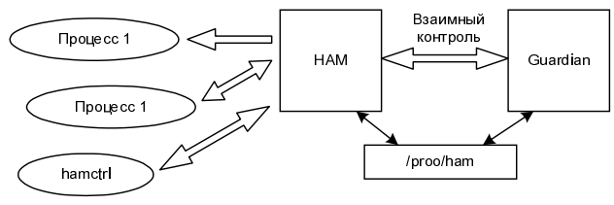

Корректно завершить процесс ham можно с помощью утилиты hamctri. имеющей единственную опцию — stop. После того как процесс ham запущен, под его надзор можно ставить любые программы и задавать порядок надзора. Для выполнения этих операций используются функции НАМ API.
Для того чтобы продолжить обсуждение HAT, введем понятия объекта, условия и действия. Объект (Entity) — процесс, контролируемый администратором доступности. Объекты бывают трех типов:
- self-attached, или активный (в прежних версиях). Это программа, которая знает о существовании процесса ham и может с ним взаимодействовать, например, посылать ему зонд-сигналы (heart-beats). Такая программа всегда компонуется с библиотекой libham.a (НАМ API);
- externally attached, или пассивный. Такой объект ничего не знает о ham, его "сдает под наблюдение" другая программа. Как правило, пассивный объект — это написанная кем-то программа-сервер, для которой надо повысить коэффициент готовности;
- глобальные. Это не совсем объекты, скорее это механизм, позволяющий задавать действия в ответ на событие, произошедшее с любым из контролируемых процессов в системе. Глобальный объект нельзя добавить или удалить, он есть всегда. Но для него можно задавать условия и ответные действия при их выполнении.
Условие (Condition) — это, по сути дела, событие, связанное с объектом, которое должен отслеживать процесс ham. Определен ряд условий, например:
- Death — объект "умер";
- Detach — объект отключился от ham, т. е. отказался от дальнейшего контроля;
- Heartbeat Missed High — объект не посылает зонд-сигналы в течение интервала времени, ограниченного верхним пороговым значением;
- Heartbeat Missed Low — объект не посылает зонд-сигналы в течение интервала времени, ограниченного нижним пороговым значением;
- Restart — объект перезапущен. Это условие имеет значение "истинно" только после успешного перезапуска объекта.
Действие (Action) — это операция, которая должна быть выполнена при наступлении условия. Для условия можно задать, например, следующие действия:
- Restart — перезапустить объект;
- Execute — выполнить произвольную команду (например, запустить процесс);
- Notify Pulse — информировать процесс о наступлении условия путем посылки сообщения-импульса со значением, определенным процессом, желающим получать эти сообщения;
- Notify Signal — информировать процесс о наступившем событии, используя сигналы реального времени со значением, определенным процессом, желающим получать эти сообщения;
- Wait for — ожидать регистрации префикса в пространстве путевых имен (это действие позволяет вставлять задержки в последовательность действий);
- Heartbeat Healthy — выполнить возврат в начальное состояние механизма зонд-сигналов после перезапуска объекта.
Кроме обычных действий предусмотрены "действия при сбое действия" (Action Fail actions). "Сбойные" действия позволяют задать альтернативный алгоритм, когда невозможно выполнить стандартное действие по условию. О ненормальном завершении процессов ham уведомляет процесс dumper .
После запуска администратора доступности ham следует зарегистрировать все необходимые компоненты: объекты/условия/действия. При регистрации компонентов в каталоге /ргос/ham создаются соответствующие префиксы. Например, вам необходимо “сдать под охрану” два объекта: myprogram и hisprogram. Для myprogram задается условие Death (т.е. процесс ham должен реагировать на завершение myprogram) и для этого условия — действие Restart (т.е. ham должен перезапустить myprogram):
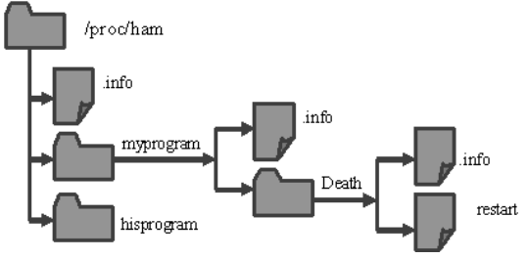
В каталоге /ргос/ham: Во-первых, находится файл .info, содержащий информацию о НАМ с Guardian, а также общую информацию о функционировании. Во-вторых, каталоги, имена которых совпадают с именами контролируемых объектов. Каталог-объект имеет собственный общий описательный файл и каталоги-условия, т.е. каталоги с именами, совпадающими с названиями условий. По аналогии, каталог-объект имеет свой файл .info, содержащий сведения о данном объекте. Условия представлены обычными файлами, содержащими описание условия.
Далее приводится пример, как выполняется регистрация всех этих компонентов (псевдокод активного объекта):
НАЧАЛО
подключиться к НАМ
присоединиться к НАМ
задать условия и действия
НАЧАЛО_ЦИКЛА
послать зонд-сигнал
…
КОНЕЦ_ЦИКЛА
отсоединиться от НАМ
отключиться от НАМ
КОНЕЦ

Цикл посылки зонд-сигналов лучше выполнять в отдельном потоке. Рассмотрим псевдокод программы-"подключалки" пассивного объекта:
НАЧАЛО
подключиться к НАМ
присоединить пассивный объект к НАМ
задать условия и действия для объекта
отключиться от НАМ
КОНЕЦ

Программа для того, чтобы получить возможность присоединять (attach) как себя, так и другую программу к ham, должна сначала подключиться (connect) к нему.
Восстановление клиента
За доступность сервера отвечает НАМ. Но есть риск потери связи с сервисной программой не только из-за ее сбоя, но, например, из-за проблем с линиями связи. Для того чтобы повысить надежность соединения, предназначена библиотека Client recovery library (libha.a). Эта библиотека содержит функции-«обертки» системных вызовов установления соединений и ввода/вывода. Проиллюстрируем этот механизм:
/* открываем устройство и регистрируем наш обработчик - recover_read_fd() */
fd = ha_open( "/net/nodel/dev/device",O_RDONLY,
recover_read_fd, "/dev/device",0);
/* Обработчик */
int recover_read_fd(int old_fd, void *hdl)
{
fname = (char *) hdl;
delay(100); // дадим возможность восстановить линию
new_fd = ha_reopen( old_fd,fname,0_RDONLY);
return new_fd;
}

